E

序言 Preface
太丰电子始创于二十世纪九十年代初,以雄厚的经济技术实力,凭借先进的设备和检测手段,专业经营高品质的Mn—Zn功率型、高磁导率和N₁—Zn软磁铁氧体材料，金属磁粉芯材料等磁芯元件及其为之配套的塑料、胶木骨架等配件，为计算机系统、通讯系统、多媒体系统、自动控制、家用电器、电力系统等领域新老客户服务，具有较长的历史和良好的信誉。
太丰人以一贯的坚持诚信、专业、永久为经营理念，以质量第一、服务至上为根本，以市场为导向。同国内众多知名企业和研究所有着广泛而密切的联系和合作，有坚强的生产后方。我们多年不断地加大技改投入，提高技术创新水平，已形成磁芯骨架经销、磁芯加工、铁氧体变压器、电感器件设计和生产，磁芯后工序加工机械设备制造，脱漆水化工产品生产等多方面齐头并进的新局面。
近几年来，我们装配专用的，先进的磁芯加工设备，通过式KQR---600型一体机，从磨平面、磨气隙、清洗、烘干包装一条龙生产，另外装配了QRR---500型通过式磨床，RR---200型双排切割机，KP---20型E-P型磨气隙机，KS-20型包装、排版机，OR型磁环倒角机，并有磁芯喷漆生产线，以最快的速度，最好的质量为客户赢得了时间和效率。
太丰电子坚持以人为本，坚持科技开发创新，谒诚为国内外新老客户提供优质产品和满意服务。任岁月更替，我们真诚到永远。
Mn---Zn功率铁氧体材料特性 Mn---Zn Power Ferrite Material Characteristics
材料Material | 单位Unit | TP2K | TP3K | TPP3 | TPP4
初始磁导率 µi  Initial Permeability | — | 2500±25% | 3000±25% | 2500±25% | 2300±25%
剩磁 Br 25℃  Remanence 100℃ | mT | 120 | 120  85 | 110  60 | 100  55
矫顽力 HC 25℃  Coercivity 100℃ | A/M | 12 | 12  7 | 12  10 | 14  9
饱和磁通密度 BS 25℃  Saturation fluk density 100℃ | MT | 480  380 | 480  380 | 500  390 | 500  390
功率损耗 25KHZ 25℃  200KHZ 80℃  PC 100℃  Power loss 100Hz 25℃  200mT 80℃  100℃ | Kw/m³ | 165  140  140  — | 170  140  155  — | 130  90  100  — | —  600  460  410
居里温度 TC  Curie temperature | ℃ | >200 | >200 | >230 | >215
电阻率 ρ  Electrical resistivity | Ω M | 6 | 6 | 9 | 6
密度 d  Density | Kg/M³ | 4.8X10³ | 4.8X10³ | 4.8X10³ | 4.8X10³
E

Mn---Zn高导铁氧体材料特Mn--Zn High Permeability Ferrite Materical Characteristics
材料 Material | 单位  Unit | TPH5 | TPH7 | TPH10
初始磁导率 µi  Initial Permeability |  | 5000±25% | 7000±25% | 10000±25%
比损耗因子 tanδ/µi  Relative loss factor | 10⁻⁶ | <6.5 (10KHZ) | <6.5 (10KHZ) | <7.0 (10KHZ)
初始磁导率温度系数ɑµ  Temperature factor of initial permea bility | 10⁻⁶ | -0.5～3.0  (20℃～60℃) | 0～1.5  (-30℃～20℃)  0～2  (20～60℃) | 0.5～1.5  (-30℃～20℃)  0.5～2  (20～60℃)
饱和磁通密度 （Saturationflux Density） BS  H=1194 A/M | MT | 420 | 410 | 400
剩磁（Remanence） Br | MT | 140 | 90 | 90
矫顽力 （Coercivity） HC | A/M | 8 | 7.5 | 7.5
电阻率（Electrical resistivity） ρ | Ω·M | 0.3 | 0.2 | 0.1
减落因子 （_{Disaccom modation factor}） D_{F} | 10⁻⁶ | ≤3 | ≤3 | ≤2
密度 （Density） d | Kg/M³ | 4.8X10³ | 4.89X10³ | 4.9X10³

材料-----Material | 单位---Unit | TPN10 | TPN120 | TPM500 | TPN1000 | TPN2000
初始磁导率（Initial Permeability ） µi |  | 10 | 120 | 500 | 1000 | 2000
最大磁通密度（Flux density） Bm | mT | 250 | 250 | 300 | 350 | 280
剩磁 （Remanence） Br | mT | 150 | 140 | 110 | 100 | 115
矫顽力 （Coercivity） HC | A/M | 300 | 140 | 28 | 25 | 16
居里温度 （Curie temperature ） TC | ℃ | 280 | 360 | 150 | 150 | 100
电阻率 （resistivity） ρ | Ω·M | 10⁷ | 10⁷ | 10⁷ | 10⁷ | 10⁷
相对损耗因数 (Relative loss factor) Tanð/µi | 10⁻⁶/MHZ | 20 1.0 | 80 0.5 | 50 0.01 | 20 0.1 | 10 0.01
适用频率（Used frequency） f | MHZ | 1.0～150 | 0.5～15 | 0.01～8.0 | 0.1～2.5 | 0.001～0.8
密度 （Density） d | g/M³ | 4.8 | 4.8 | 4.9 | 5 | ^{4.9}
铁粉芯材料特性 Iron powder cores Characteristics
材料 编号  Material Mix No. | 有效磁导率(µ₀)  Refernce Permeability | 磁导率温度系数(+ppm/c)  Temp Ccef of Perm | 在DC偏流下磁导率  Permeability with DC Bias HDC=50 Oerseeds |  | 密度  Density  (KG/m³) | 颜色  Colorcode
材料 编号  Material Mix No. | 有效磁导率(µ₀)  Refernce Permeability | 磁导率温度系数(+ppm/c)  Temp Ccef of Perm | %µ₀ | µe ffeceive | 密度  Density  (KG/m³) | 颜色  Colorcode
-2 | 10 | 100 | 100 | 10 | 5.0x10³ | 红/透明  Red/Clear
-8 | 35 | 300 | 91 | 32 | 6.5x10³ | 黄/红  Yellow/Red
-18 | 55 | 385 | 74 | 41 | 6.0 x10³ | 绿/红  Green/Red
-26 | 75 | 825 | 51 | 38 | 7.0 x10³ | 黄/白  Yellow/White
-28 | 22 | 415 | 91 | 20 | 6.0 x10³ | 灰/绿  Gray/Green
-33 | 33 | 635 | 84 | 28 | 6.3 x10³ | 灰/黄  Gray/ Yellow
-38 | 85 | 955 | 51 | 44 | 7.1 x10³ | 灰/黑  Gray/Black
-40 | 60 | 950 | 62 | 37 | 6.9 x10³ | 绿/黄  Green/ Yellow
-45 | 100 | 1040 | 46 | 46 | 7.2 x10³ | 黑/黑  Black/ Black
-52 | 75 | 650 | 59 | 44 | ^{7.0} x10³ | 绿/兰  Green/Blue
※有效磁导率仅作参考,磁芯是按额定电感AL制定.
Permeabiliey initial valureis only as made according to rated inoluctance valure AL.

EE型磁芯 EE CORES
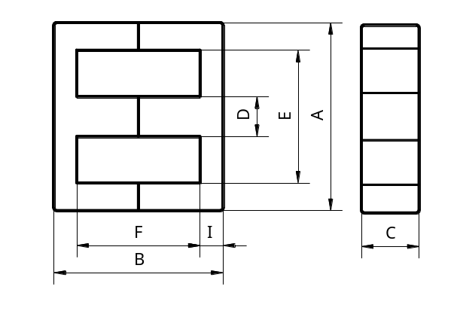

型号  TYPE | 尺寸 Dimensions in mm
型号  TYPE | A | B | C | D | E | F
EE5 | 5.25±0.05 | 5.30±0.1 | 1.95±0.05 | 1.35±0.05 | 3.85±0.1 | 4.0±0.2
EE6 | 6.10±0.20 | 5.70±0.1 | 7.95±0.05 | 1.35±0.05 | 3.70±0.1 | 3.8±0.10
EE8 | 8.3±0.30 | 8.0±0.20 | 3.60±0.20 | 1.85±0.15 | 6.0min | 6.0±0.20
EE10 | 10.0±0.30 | 10.8±0.40 | 4.65 ±0.25 | 2.40 ±0.20 | 7.0min | 8.40± 0.40
EE13 | 13.0±0.4 | 12.0±0.4 | 5.9±0.30 | 2.85±0.15 | 10.20±0.3 | 9.2±0.4
EE16 | 16.0±0.3 | 14.4±0.5 | 4.9±0.20 | 3.8±0.2 | 11.7min | 10.5±0.4
EEL16 | 16.0±0.3 | 24.4±0.4 | 4.8±0.20 | 4.0±0.2 | 12.0±0.3 | 20.4±0.4
EE19 | 19.1±0.4 | 15.9±0.5 | 4.9±0.2 | 4.8±0.3 | 14.0min | 11.4±0.4
EEL19 | 19.0±0.3 | 27.3±0.5 | 4.85±0.25 | 4.85±0.25 | 14.0±0.3 | 22.8±0.5
EE20 | 20.5±0.7 | 21.4±0.5 | 7.00±_{0.4} | 5.0±0.4 | 14.0min | 14.0±0.5
EF20 | 20.0±0.4 | 19.8±0.4 | 5.9⁺⁰_{-0.5} | 5.9⁺⁰_{-0.4} | 14.1min | 14.4±0.4
EE22 | 22.0±0.4 | 18.7±0.5 | 6.0⁺⁰_{-0.5} | 6.0⁺⁰_{-0.5} | 16.0min | 10.6^{+0.8}₋₀
EEL22 | 22.0±0.4 | 28.8±0.8 | 6.0⁺⁰_{-0.5} | 6.0⁺⁰_{-0.5} | 15.6min | 21.6±_{0.4}
EE25 | 25.4±0.5 | 19.8±0.5 | 6.8±_{0.2} | 6.35±_{0.3} | 18.5min | 13.3±_{0.4}
EF25 | 25.0^{+0.8}_{-0.2} | 25±0.6 | 7.0±_{0.4} | 6.8±_{0.3} | 18.6min | 18.2±_{0.4}
EEL25 | 25.4±0.5 | 31.8±0.6 | 6.6±_{0.2} | 6.6±_{0.2} | 18.9min | 26.5±_{0.5}

型号  TYPE | 尺寸 Dimensions in mm
型号  TYPE | A | B | C | D | E | F
EE28 | 28.5±0.5 | 20.9±0.4 | 10.9±0.3 | 7.3±0.3 | 20.2 min | 13.3±0.4
EEL28 | 28.0±0.4 | 34.6±0.4 | 10.7±0.3 | 7.2±0.3 | 18.6min | 25.6±0.4
EE30 | 30.1±0.6 | 31.6±0.4 | 7.3-0.5 | 6.95±0.3 | 19.9±0.4 | 20.0±0.6
EE33 | 33.2±0.6 | 28.0±0.6 | 12.7±0.3 | 9.7±0.3 | 23.5min | 19.2±0.6
EE35 | 35.0±0.6 | 29.2±0.6 | 9.2±0.3 | 9.4±0.3 | 24.8min | 18.6±0.6
EE40 | 40.2±0.6 | 44.8±0.6 | 11.7±0.3 | 11.7±0.3 | 27.5±0.5 | 30.8±0.4
EE42A | 42.15±0.85 | 42.0±0.4 | 14.95±0.25 | 11.95±0.25 | 29.5min | 30.3±0.7
EE42B | 42.15±0.85 | 42.0±0.4 | 19.7±0.3 | 11.95±0.25 | 29.5min | 30.3±0.7
EE50 | 50.0±0.7 | 43.1±0.6 | 14.6±0.4 | 14.6±0.4 | 34.2min | 26.2±0.6
EE55 | 55.15±1.0 | 55.0±0.6 | 16.75±0.25 | 16.95±0.25 | 37.5min | 37.8±0.8
EE65 | 65.1±1.35 | 65.6⁺⁰_{-1.2} | 17.4-0.8 | 20.0-0.7 | 44.2+1.8 | 44.4±1.6
EE70 | 70.0±1.0 | 67.0±1.0 | 32.0±_{0.5} | 22.5±0.5 | 48min | 45.0±0.6
EE80 | 80.0±2 | 76±1.0 | 20±_{0.5} | 20.0±0.5 | 60min | 56.0±_{1.0}
EE85 | 85.0±3.4 | 85.0±1.0 | 28.0_{-1.6} | 28.0-1.6 | 55.0^{+2.4} | 59.0±_{1.0}
EE110 | 110^{+4.0}_{-1.0} | 114.0±2.0 | 36.0^{+0.5}_{-1.0} | 36.0±1.0 | 76.0min | 74.0±_{2.0}
EE120 | 120⁺¹₋₂ | 90.0±1.0 | 30.0±₁ | 30.0±1 | 88.0min | 60.0±_{1.0}
EE130 | 130⁺³₋₂ | 128.0±1.0 | 40.0±0.8 | 40.0±0.8 | 90.0min | 88.0±1.0
EE150 | 150⁺³₋₁ | 220.0±2.0 | 40.0±0.5 | 40.0±0.5 | 110.0min | 180.0±2.0
EE200 | 200⁺²₋₃ | 160+2 | 40.0±0.5 | 40.0^{+0.5}₋₁ | 158.0min | 120.0±2
EE240 | 240±4.0 | 232±1.0 | 40.0⁺¹₋₃ | 60.0⁺¹₋₃ | 176.0min | 172.0⁺²₋₁
EE320 | 320±5.0 | 250±1.0 | 100±2.5 | 20.0±2.0 | 217.0min | 150.0±3.0
EE型磁芯 EE CORES
型号  TYPE | 有效参数 Effective Parameler |  |  |  | A_{L}（nH/N²）±25% |  |  |  |  |  |  | 重量Weight  （G）
型号  TYPE | C₁  mm⁻¹ | Le  mm | Ae  mm² | Ve  ^{mm3} | TP2K | TP3K | TPP3 | TPP4 | TPH5 | TPH7 | TPH10 | 重量Weight  （G）
EE5 | 4.78 | 12.6 | 2.63 | 33.1 | 295 |  |  | 285 | 450 | 530 |  | 0.16
EE6 | 3.70 | 12.2 | 3.31 | 40.4 |  |  |  | 405 | 600 | 760 |  | 0.24
EE8 | 2.75 | 19.2 | 7.00 | 134 | 640 | 800 | 650 | 630 | 1000 | 1200 | 1500 | 0.8
EE10 | 2.46 | 26.1 | 10.6 | 276 | 905 | 950 | 880 | 800 | 1300 | 1600 | 2300 | 1.6
EE13 | 1.8 | 30.3 | 16.5 | 501 | 1310 | 1200 | 1100 | 1000 | 2000 | 2700 | 3100 | 2.8
EE16 | 1.92 | 35.5 | 18.4 | 655 | 1250 | 1300 | 1200 | 1100 | 2200 | 2800 | 3200 | 3.2
EEL16 | 2.84 | 55.0 | 19.4 | 1070 |  | 950 | 860 | 770 | 1700 | 2100 | 2500 | 5.2
EE19 | 1.74 | 39.6 | 22.8 | 903 | 1270 | 1400 | 1270 | 1200 | 2500 | 2800 | 3600 | 4.6
EEL19 | 2.65 | 62.1 | 23.4 | 1450 |  | 1030 | 920 | 830 | 1700 | 2200 | 2800 | 7.2
EE20 | 1.21 | 47.1 | 39.0 | 1840 | 1400 | 1500 | 1400 | 1250 | 2600 | 3200 | 3800 | 9.9
EF20 | 1.38 | 43.0 | 31.0 | 1340 | 1450 | 1800 | 1600 | 1500 | 3100 | 3700 | 4700 | 7.5
EE22 | 1.16 | 42.1 | 36.2 | 1525 | 1820 | 2300 | 2000 | 1790 | 3900 | 4600 | 5600 | 7.6
EEL22 | 1.82 | 63.6 | 35.0 | 2220 |  | 1600 | 1400 | 1300 | 2800 | 3500 | 4200 | 11.1
EE25 | 1.16 | 50 | 43.0 | 2193 | 2000 | 2300 | 2100 | 1900 | 3800 | 5000 | 6000 | 10.5
EF25 | 1.22 | 57.8 | 47.2 | 2700 | 2140 | 2300 | 2100 | 1900 | 4000 | 5000 | 6100 | 13.0
EEL25 | 1.9 | 76.7 | 40.4 | 3097 |  | 1600 | 1400 | 1300 | 2800 | 3400 | 4300 | 15.5
EE28 | 0.5 | 48.1 | 96 | 4610 |  | 4200 | 4000 | 3600 | 5600 | 7400 |  | 25
EEL28 | 0.84 | 74.3 | 88.3 | 6558 |  |  | 3100 | 2800 | 5600 | 7400 |  | 36.5
EE30 | 1.12 | 66.9 | 59.7 | 3926 |  | 4500 | 4200 | 3600 | 6080 | 7400 |  | 23
EE33 | 0.6 | 67.5 | 114.0 | 7680 |  | 4600 | 4100 | 4000 |  |  |  | 40
EE35 | 0.8 | 69.4 | 88.5 | 6120 |  | 3000 | 2900 | 2600 |  |  |  | 30
EE40 | 0.64 | 80.1 | 125 | 16666 | 3200 |  |  |  |  |  |  | 80
EE42A | 0.53 | 97.0 | 182.0 | 18750 |  | 4000 | 3800 | 3600 |  |  |  | 90
EE42B | 0.41 | 97.4 | 235.0 | 25000 |  | 5100 | 4800 | 4600 |  |  |  | 120
EE50 | 0.425 | 95.8 | 226 | 24160 | 6110 |  | 6000 | 5600 |  |  |  | 116
EE55 | 0.446 | 123 | 275 | 33861 | 7100 |  |  | 4975 |  |  |  | 180
EE65 | 0.27 | 147 | 540 | 85416 | 6880 |  |  | 5800 |  |  |  | 410
EE70 | 0.22 | 149 | 680 | 113542 | 11000 |  |  | 5625 |  |  |  | 545
EE80 | 0.47 | 186 | 400 | 77500 | 5200 |  |  |  |  |  |  | 372
EE85 | 0.27 | 199 | 740 | 147916 | 3840 |  |  | 8225 |  |  |  | 710
EE110 | 0.19 | 243 | 1273 | 309148 |  |  |  | 11425 |  |  |  | 1660
EE120 | 0.25 | 223 | 891 | 198367 |  |  |  | 8625 |  |  |  | 1060
EE130 | 0.182 | 301 | 1654 | 498310 |  |  |  | 11950 |  |  |  | 2340
EE150 | 0.616 | 493 | 800 | 394316 |  |  |  | 8200 |  |  |  | 960
EE200 | 0.262 | 428 | 1635 | 699315 |  |  |  | 8175 |  |  |  | 3420
EE240 | 0.227 | 576 | 2530 | 1456908 |  |  |  | 9325 |  |  |  | 6860
EE320 | 0.125 | 393 | 3134 | 1230986 |  |  |  | 8100 |  |  |  | 24200

EI型磁芯 EI CORES

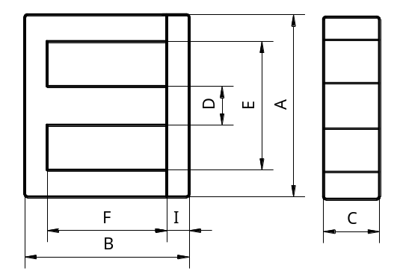

型号  TYPE | 尺寸 Dimension in mm |  |  |  |  |  |  | 重量  Weight  （G）
型号  TYPE | A | B | C | D | E | F | I | 重量  Weight  （G）
EE16 | 16.0±0.3 | 14.4±0.5 | 4.9±0.20 | 4.0±0.2 | 11.6min | 10.2±0.3 | 2.1±0.2 | 3.3
EI19 | 19.0±0.3 | 16.1±0.5 | 4.9±0.2 | 4.9±0.2 | 13.7 min | 11.3±0.3 | 2.5±0.2 | 4.2
EI22 | 22.0±0.5 | 19±0.5 | 5.7±0.3 | 5.7±0.3 | 15.7 min | 11.0±0.3 | 4.0±0.2 | 8.4
EI25 | 25.4±0.5 | 19.0±0.5 | 6.4±0.3 | 6.4±0.3 | 18.6 min | 12.8±0.3 | 3.2±0.2 | 10.0
EI28 | 28.0±0.5 | 20.8±0.6 | 10.7±0.3 | 7.2±0.3 | 18.6 min | 12.8±0.3 | 3.5±0.3 | 22.0
EI30 | 30.0±0.6 | 26.8±0.6 | 10.7±0.3 | 10.7±0.3 | 19.5 min | 16.3±0.3 | 5.5±0.3 | 34.0
EI33 | 33.0±0.6 | 28.5±0.6 | 12.7±0.3 | 9.7±0.3 | 23.6 min | 19.3±0.3 | 5.0±0.3 | 41.0
EI35 | 35.0±．6 | 29.0±0.5 | 10.0±0.3 | 10.0±0.3 | 24.5 min | 18.0±0.2 | 4.8±0.3 | 36.0
EI40 | 40.0±0.7 | 34.3±0.6 | 11.7±0.3 | 11.7±0.3 | 26.9 min | 20.7±0.3 | 7.0±0.3 | 60.0
EI50 | 50.0±0.8 | 42.0±0.6 | 14.6±0.4 | 14.6±0.4 | 34.2 min | 25.0±0.3 | 9.0±0.3 | 115.2
EI60 | 60.0^{+1.0}_{-0.5} | 44.4^{+11.05}_{-0.45} | 15.8⁺⁰_{-0.8} | 15.8⁺⁰_{-0.8} | 43.9 min | 27.5^{+0.7}₋₀ | 8.5±0.25 | 129.3

型号  TYPE | 有效参数 Effective Parameter |  |  |  |  | A_{L}（Nh/N²）±25%
型号  TYPE | C₁  mm⁻¹ | Le  mm | Ae  mm² |  | ^{V}e  ^{mm3} | TP2K | TP3K | TPP3 | TPP4 | TPH5 | TPH7 | TPH10
EI16 | 1.8 | 34.7 |  | 19.7 | 680.0 | 1100 | 1200 | 1000 | 1000 | 2400 | 2800 | 3200
EI19 | 1.7 | 39.3 |  | 23.3 | 915.0 | 1400 | 1400 | 1200 | 1200 | 2350 | 2900 | 3900
EI22 | 1.2 | 43.0 |  | 36.7 | 1570. | 1800 | 2100 | 1800 | 1790 | 3900 | 4700 | 5600
EI25 | 1.2 | 48.0 |  | 40.3 | 1940. | 1900 | 2100 | 1900 | 2000 | 3500 | 4300 | 5700
EI28 | 0.6 | 49.0 |  | 84.5 | 4170 | 4300 | 4600 | 4200 | 3800
EI30 | 0.5 | 58.1 |  | 110.0 | 6460 | 4500 | 4800 | 4500 | 4000
EI33 | 0.6 | 67.4 |  | 119.5 | 7946.0 | 4590 | 5000 | 1600 | 4100
EI35 | 0.7 | 67.8 |  | 103.1 | 6850.1 | 3800 | 5200 | 1700 | 4200
EI40 | 0.55 | 76.8 |  | 140 | 10750 | 4700 | 5500 | 5000 | 4400
EI50 | 0.4 | 95.0 |  | 228.0 | 21660 |  | 7200 | 6700 | 5900
EI60 | 0.45 | 110.1 |  | 242.0 | 26650 |  | 7200 | 6400 | 5600

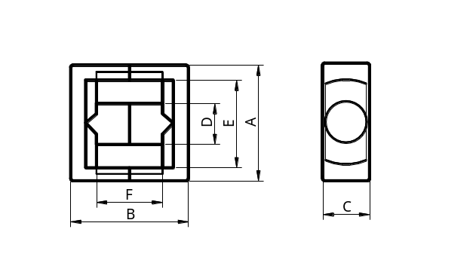
EER型磁芯 EER CORES

型号  TYPE | 尺寸 Dimension in mm
型号  TYPE | A | B | C | D | E | F | 重量  Weight（G）
EER9.5/5 | 9.35±0.15 | 4.9±0.1 | 4.9±0.1 | 3.4±0.1 | 7.63±0.12 | 3.2±0.2 | 0.7
EER14.5/6 | 14.5±0.2 | 5.9±0.2 | 6.7±0.1 | 4.7±0.1 | 11.8±0.2 | 3.3±0.2 | 1.8
EER25/19 | 24.8±0.5 | 18.6±0.6 | 10.8±0.25 | 9.4±0.25 | 18.3 min | 11.6±0.4 | 18
EER25/16 | 25.5±0.5 | 16.0±0.4 | 7.5±0.2 | 7.5±0.2 | 19.8 min | 9.8±0.4 | 9.8
EER28/28 | 28.5±0.6 | 28.0±0.5 | 11.4±0.3 | 9.9±0.25 | 21.2 min | 19.3±0.5 | 29.2
EER28/34 | 28.5±0.6 | 34.0±0.6 | 11.4±0.3 | 9.9±0.25 | 21.2 min | 25.0±0.6 | 34
EER35/43 | 35.6±0.7 | 43.2±0.6 | 11.3±0.4 | 11.3±0.4 | 26.5 min | 31.2±0.6 | 53
EER39/40 | 39.1±0.9 | 39.6±0.6 | 12.6±0.4 | 12.5±0.3 | 29.5 min | 29.2±0.8 | 61
EER40/45 | 40.0±0.8 | 44.8±0.5 | 13.3±0.3 | 13.3±0.3 | 29.0 min | 30.8±0.6 | 78
EER42/45 | 42.0±0.6 | 44.8±0.6 | 15.5±0.25 | 15.5±0.25 | 28.9 min | 30.8±0.6 | 102
EER42/43 | 42.0±0.5 | 43.0^{+0.6}_{-0.2} | 15.2±0.2 | 15.2±0.2 | 30.6 min | 31.0^{+0.6}_{-0.2} | 100
EER49/54 | 49.0±0.5 | 53.2±1.0 | 17.2±0.2 | 17.2±0.2 | 36.4 min | 37.6±0.8 | 148.2
EER49/50 | 49.0±0.7 | 49.4±0.5 | 16.3±0.3 | 16.3±0.3 | 36.1 min | 36.4±0.5 | 122
EER54/50 | 54.2±0.5 | 50.2±0.8 | 18.90.3 | 18.90.3 | 41.0 min | 35.0±0.6 | 165
EER70/70 | 70±1.5 | 69.0±0.3 | 16.4±0.4 | 16.4±0.4 | 44.5±1.2 | 45.5±1.0 | 220
EER90/90 | 90±2 | 90.0±0.6 | 30±0.5 | 30±0.5 | 70±0.2 | 60.0±0.6 | 726
EER110/90 | 110⁺³₋₂ | 90.0±0.6 | 30±0.5 | 30±0.5 | 90±2.0 | 70±0.6 | 820
EER110/70 | 110⁺³₋₂ | 70.0±0.6 | 30±0.5 | 30±0.5 | 90±2.0 | 50±0.3 | 680

型号  TYPE | 有效参数 Effective Parameter |  |  |  | A_{L}（Nh/N²）±25%
型号  TYPE | C₁  mm⁻¹ | Le  mm | Ae  mm² | ^{V}e  mm³ | TP2K | TPP3 | TPP4
EER9.5/5 | 1.67 | 14.2 | 8.47 | 12 | 850 | 850 | 610
EER14.5/6 | 1.08 | 19.0 | 17.6 | 330.0 | 1740 | 1700 | 1280
EER25/19 | 0.6 | 44.2 | 74.0 | 3271 |  | 2100 | 1900
EER25/16 | 0.95 | 42.3 | 44.5 | 1880 |  | 2100 | 1900
EER28/28 | 0.73 | 63.0 | 86.0 | 5410 | 3080 | 3080 | 2850
EER28/34 | 0.87 | 74.5 | 85.5 | 6360 |  | 2660 | 2450
EER35/43 | 0.84 | 91.0 | 107 | 9716 |  | 3400 | 3000
EER39/40 | 0.74 | 92.0 | 125 | 11520 |  | 3200 | 2800
EER40/45 | 0.65 | 98.1 | 150 | 14600 | 3890 | 4200 | 3800
EER42/45 | 0.52 | 99.0 | 183 | 17800 | 5000 | 5600 | 5000
EER42/43 | 0.41 | 95.1 | 234 | 22280 |  | 5400 | 4700
EER49/54 | 0.49 | 1.8 | 240 | 28460 | 5700 | 6100 | 5300
EER49/50 | 0.49 | 1.8 | 243 | 28430 |  | 6100 | 5300
EER54/50 | 1.0 | 48.8 | 594.1 | 28960 |  | 6300 | 5500
EER70/70 | 0.49 | 139 | 282 | 39338 |  |  | 5262
EER90/90 | 0.33 | 216 | 664 | 143714 |  |  | 6945
EER110/90 | 0.36 | 235 | 647 | 151934 |  |  | 7755
EER110/70 | 0.30 | 196 | 646 | 126567 |  |  | 6500

OR型磁芯 OR CORES
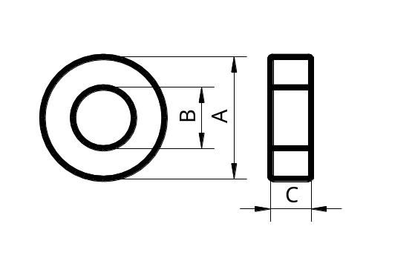

型号  TYPE | 尺寸 Dimensions in mm |  |  | C₁  mm⁻¹ | Le  mm | Ae  mm² | ^{V}e  mm³ | A_{L}（Nh/N²）±25% |  |  |  |  |  | 重量Weight  （G）
型号  TYPE | A | B | C |  |  |  |  | TP3K | TPP3 | TPP4 | TPH5 | TPH7 | TPH10 | 重量Weight  （G）
OR4X2X2 | 4.0±0.3 | 2.0±0.3 | 2±0.3 | 4.55 | 8.9 | 1.9 | 16.23 |  |  | 690 | 1330 | 2000 | 2500 | 0.09
OR6X3X3 | 6.3±3.0 | 3±.0.3 | 3±0.2 | 3.13 | 14.1 | 4.5 | 63.5 | 1300 | 1150 | 1000 | 2250 | 3150 | 4200 | 0.3
OR9X5X3 | 9±0.3 | 5.0±0.3 | 3.0±0.2 | 3.61 | 21.4 | 6.1 | 134 | 1100 | 990 | 850 | 1900 | 2600 | 3500 | 0.6
OR10X6X5 | 10±0.3 | 6±0.3 | 5±0.3 | 2.46 | 25.1 | 10.2 | 256 | 1600 | 1400 | 1200 | 2800 | 3800 | 5100 | 1.2
OR12X6X4 | 12±0.4 | 6±0.4 | 4±0.3 | 2.35 | 26.1 | 11.5 | 301 | 2100 | 1400 | 1200 | 2800 | 4000 | 5600 | 1.6
OR16X12X8 | 16±0.3 | 12±0.3 | 8±0.3 | 2.73 | 43.4 | 15.9 | 689 | 1500 | 1300 | 1100 | 2400 | 3400 | 4500 | 3.4
OR18X10X6 | 18±0.4 | 10±0.3 | 6.35±0.3 | 1.68 | 41.5 | 24.7 | 1020 | 2400 | 2000 | 1700 | 4000 | 5400 | 7400 | 5.3
OR22X14X8 | 22±0.4 | 14±0.4 | 8±0.3 | 1.74 | 54.7 | 31.7 | 1720 | 2200 | 1900 | 1600 | 3900 | 5200 | 7000 | 8.5
OR31X19X13 | 31±0.5 | 19±0.5 | 13±0.4 | 0.99 | 75.5 | 76.5 | 5770 | 4000 | 3500 | 3000 | 6800 | 9300 | 12000 | 29
OR38X19X13 | 38±0.5 | 19±0.5 | 13±0.4 | 0.7 | 86.1 | 123 | 10590 | 5600 | 4800 | 4200 | 9700 | 12000 | 16000 | 44
OR48X30X15 | 48±0.5 | 30±0.5 | 15±0.4 | 0.89 | 118 | 133 | 15700 | 4200 | 3600 | 3200 | 7000 | 10000 | 13000 | 78
OR60X36X20 | 60±0.5 | 36±0.5 | 20±0.4 | 0.62 | 146 | 235 | 34300 | 6000 | 5500 | 4700 | 11200 | 14200 | 20200 | 172
OR80X40X20 | 80 | 40 | 20 | 0.45 | 174 | 384 | 66868 | 4400 | 3800 | 3200 | 13340 |  | 26680 | 361.7
OR100X50X20 | 100 | 50 | 20 | 0.45 | 218 | 482 | 105372 | 5336 |  |  | 13340 |  | 26680 | 56.5
OR150X110X27 | 150 | 110 | 27 | 0.75 | 402 | 536 | 215500 | 3324 |  |  | 8314 |  | 16624 | 1058.05

UF型磁芯 DR CORES
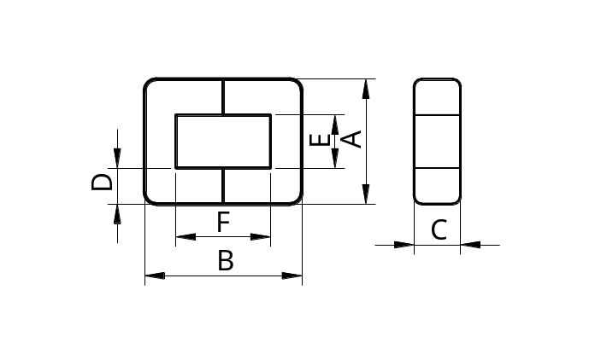

型号  TYPE | 尺寸 Dimensions in mm
型号  TYPE | A | B | C | D |  | E |  | F |  | 重量  Weight（G）
UF8.5 | 8.5±0.2 | 12.8±0.4 | 3.45±0.15 | 2.3±0.05 |  | 3.8 min |  | 8.3±0.3 |  | 1.2
UF9.8 | 9.8±0.2 | 14.2±0.2 | 2.7±0.2 | 2.8±0.1 |  | 4.1 min |  | 8.4±0.4 |  | 1.4
UF10.5 | 10.5±0.3 | 15.8±0.4 | 5.0±0.3 | 2.6±0.2 |  | 5.2 min |  | 10.6±0.6 |  | 2.7
UF12 | 12.0±0.3 | 18.4±0.6 | 3.95±0.15 | 3.85±0.2 |  | 4.1 min |  | 10.1±0.3 |  | 3.2
UF16 | 16.0±0.3 | 20.0±0.4 | 5.9±0.2 | 4.5±0.2 |  | 6.8 min |  | 12±0.4 |  | 6.0
UF19 | 19.7±0.4 | 36.0⁺¹₋₀ | 6.0^{+0.1}_{-0.3} | 6.0±0.2 |  | 7.4 min |  | 24^{+0.8}₋₀ |  | 15.2
UF25 | 25.4±0.5 | 32.0±0.6 | 6.35±0.3 | 6.25±0.3 |  | 12.4 min |  | 19.3±0.4 |  | 18.0
UF30 | 30.0±0.5 | 25.4±0.3 | 6.25±0.15 | 6.25±0.3 |  | 17.3 min |  | 12.4±0.5 |  | 17
UF60 | 60.0±1.5 | 90±0.6 | 30±0.5 | 15±1.5 |  | 30 min |  | 60.0±2 |  | 620
UF64 | 64⁺²₋₁ | 128±1 | 40±0.5 | 20⁺¹_{-0.5} |  | 24 min |  | 88⁺¹₋₂ |  | 1360
UF70 | 70±1 | 120±0.4 | 60±0.5 | 19.5±0.5 |  | 32 min |  | 90±2 |  | 640
UF75 | 75⁺²₋₁ | 220±2 | 20±0.5 | 20±0.5 |  | 35 min |  | 180⁺² |  | 980
UF80 | 80⁺³₋₁ | 160±2 | 40±0.5 | 20⁺¹_{-0.5} |  | 39 min |  | 116⁺² |  | 1560
UF86 | 85+3 | 84^{+1.6}₋₀ | 28±0.5 | 14±0.5 |  | 55 min |  | 56±1 |  | 560
UF100 | 100⁺³₋₁ | 114⁺¹₋₂ | 25±0.3 | 25±0.5 |  | 50.6 min |  | 64⁺¹ |  | 980
UF120 | 120⁺³₋₂ | 140⁺²₋₀ | 30±0.5 |  | 30⁺¹_{-0.5} |  | 59 min |  | 80⁺¹ | 1740
UF135 | 135±1 | 210⁺¹₋₀ | 40±0.5 |  | 40±0.5 |  | 55 min |  | 130⁺² | 4070
UF180 | 180.0⁺³₋₂ | 250±1 | 20±0.5 |  | 50±0.5 |  | 80 min |  | 150±1.5 | 3160

型号  TYPE | 有效参数 Effective Parameter |  |  |  | A_{L}（Nh/N²）±25%
型号  TYPE | C₁  mm⁻¹ | Le  mm | Ae  mm² | ^{V}e  mm³ | TTP3 | TPP4 | TPH5 | TPH7 | TPH10
UF8.5 | 4.05 | 31.4 | 7.76 | 243 | 460 |  | 840 | 1030 | 1500
UF9.8 | 4.3 | 34.2 | 7.9 | 271 | 490 | 450 | 980 | 1200 | 1300
UF10.5 | 3.05 | 40.0 | 13.0 | 520 | 710 | 640 | 1400 | 1700 | 2000
UF12 | 2.65 | 15.6 | 41.3 | 645 |  |  | 1500 | 1725 | 2300
UF16 | 2.12 | 51.7 | 23.3 | 1202 | 1200 |  | 2300 | 2700 | 3200
UF19 | 2.29 | 81.0 | 35.3 | 2860 |  |  | 2400 | 3000 | 3600
UF25 | 2.09 | 83.7 | 40.0 | 3360 |  |  | 2500 | 3200 | 4000
UF30 | 2.06 | 39.1 | 80.4 | 3140 |  |  |  | 3000
UF60 | 0.29 | 223 | 509 | 113651 |  | 4700
UF64 | 0.36 | 285 | 796 | 227608 |  | 6600
UF70 | 0.78 | 312 | 400 | 124520 |  | 3025
UF75 | 1.23 | 493 | 400 | 197158 |  | 1970
UF80 | 0.46 | 373 | 399 | 304709 |  | 5075
UF86 | 0.67 | 266 | 392 | 104379 |  | 3500
UF100 | 0.49 | 307 | 623 | 191270 |  | 4775
UF120 | 0.41 | 372 | 899 | 334393 |  | 5650
UF135 | 0.31 | 505 | 1630 | 823559 |  | 7575
UF180 | 0.62 | 614 | 995 | 611281 |  | 3800

EP型磁芯 EP CORES

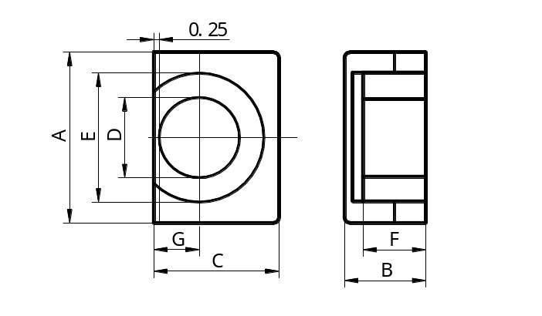

型号  TYPE | 尺寸 Dimension (mm) |  |  |  |  |  |  | 重量  Weight(G)
型号  TYPE | A | B | C | D | E | F | G | 重量  Weight(G)
EP7 | 9.2±0.2 | 3.7±0.05 | 6.35±0.15 | 3.3±0.1 | 7.4±0.2 | 2.6±0.1 | 1.8 | 1.4
EP10 | 11.5±0.3 | 5.1±0.1 | 7.65±0.2 | 3.3±0.2 | 9.4±0.15 | 3.7±0.1 | 1.85±0.1 | 2.8
EP13 | 12.8^{+0.0}_{-0.5} | 6.5^{+0.2}₋₀ | 9.0⁺⁰_{-0.4} | 4.5⁺⁰_{-0.3} | 9.7^{+0.6}₋₀ | 4.5^{+0.2}₋₀ | 2.4 | 5.1
EP17 | 18.4⁺⁰_{-0.8} | 8.5±0.1 | 11.5±0.3 | 5.8⁺⁰_{-0.4} | 11.6^{+0.8}₋₀ | 5.5^{+0.4}₋₀ | 3.25±0.2 | 13.0
EP20 | 24.5⁺⁰_{-1.0} | 10.8±0.2 | 15.3⁺⁰_{-0.7} | 9.0⁺⁰_{-0.5} | 16.1^{+0.8}₋₀ | 7.0^{+0.4}₋₀ | 4.5±0.2 | 30.0
EP30 | 31.5⁺⁰_{-1.0} | 15.0±0.2 | 23.1±0.5 | 14.8^{+0.0}_{-0.5} | 23.8^{+0.8}₋₀ | 11.6^{+0.4}₋₀ | 4.5±0.25 | 75.0

型号  TYPE | 有效参数 Effective Parameter |  |  |  | A_{L}（Nh/N²）±25%
型号  TYPE | C₁  mm⁻¹ | Le  mm | Ae  mm² | ^{V}e  mm³ | TP3K | TPP3 | TPP4 | TPH5 | TPH7 | TPH10
EP7 | 1.52 | 15.7 | 10.3 | ¹⁶² | 1010 | 950 | 890 | 3400 | 4200 | 5050
EP10 | 1.7 | 19.2 | 11.3 | ²¹⁷ | 1010 | 960 | 890 | 3200 | 4000 | 4900
EP13 | 1.24 | 24.2 | 19.5 | ⁴⁷² | 1600 | 1500 | 1400 | 4500 | 5800 | 7200
EP17 | 0.84 | 28.5 | 33.9 | ⁹⁶⁶ | 2500 | 2300 | 2100 | 6900 | 8900 | 11000
EP20 | 0.51 | 40.0 | 78.0 | ³¹⁰⁰ | 4800 | 4400 | 4000 | 11000 | 14000 | 18000
EP30 | 0.35 | 62.6 | 179.0 | ¹¹²⁰⁰ | 8200 | 7400 | 6600 | 16800 | 22000 | 27000

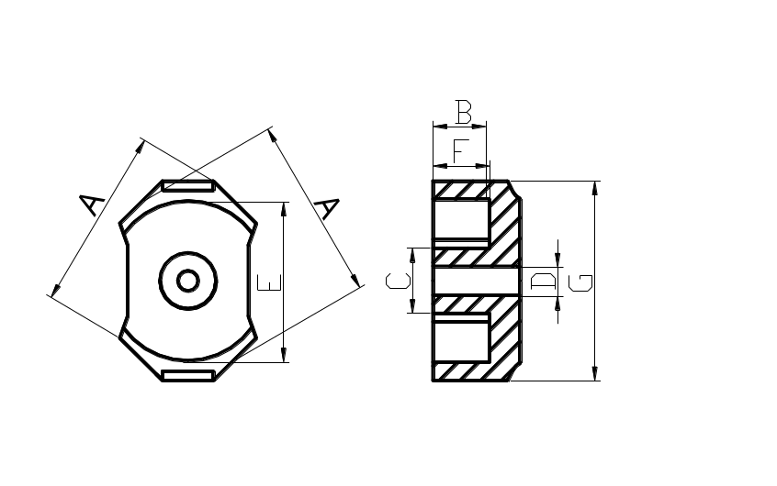
RM型磁芯 RM CORES

型号  TYPE | 尺寸 Dimension (mm) |  |  |  |  |  |  | 重量  Weight(G)
型号  TYPE | A | B | C | D | E | F | G | 重量  Weight(G)
RM4 | 9.8^{+0.0}_{-0.4} | 5.2±0.1 | 3.9^{+0.0}_{-0.2} | 2.0^{+0.1}_{-0.0} | 8.15±0.2 | 3.5^{+0.2}_{-0.0} | 11.6±0.2 | 1.7
RM5 | 12.3^{+0.0}_{-0.5} | 5.2±0.1 | 4.8±0.1 | 2.0^{+0..1}_{-0.0} | 10.4±0.3 | 3.15^{+0.2}₋₀ | 14.65±0.25 | 3.2
RM6 | 14.4±0.3 | 6.2±0.1 | 6.3±0.1 | 3.0^{+0.1}_{-0.0} | 12.65±0.25 | 4.2^{+0.2}_{-0.0} | 17.6±0.3 | 5.5
RM8 | 19.7^{+0.0}_{-0.7} | 8.2±0.1 | 8.55^{+0.0}_{-0.3} | 4.4^{+0.2}₋₀ | 17.0^{+0.6}_{-0.0} | 5.4^{+0.2} | 23.2^{+0.0}_{-0.9} | 12.5
RM10 | 24.5±0.55 | 9.3±0.1 | 10.7±0.2 | 5.4^{+0.2}_{-0.0} | 21.65±0.45 | 6.2^{+0.3}_{-0.0} | 27.85±0.65 | 23
RM12 | 29.2±0.6 | 11.25±0.1 | 12.8^{+0.0}_{-0.4} |  | 25.2±0.5 | 8.55±0.15 | 36.75±0.65 | 42
RM14 | 34.2±0.5 | 14.4±0.1 | 14.75±0.25 | 5.4^{+0.2}₋₀ | 29.5±0.5 | 10.4^{+0.3}_{-0.0} | 41.6±0.6 | 70

型号  TYPE | 有效参数 Effective Parameter |  |  |  | A_{L}（Nh/N²）±25%
型号  TYPE | C₁  mm⁻¹ | Le  mm | Ae  mm² | ^{V}e  mm³ | TP3K | TPP3 | TPP4 | TPH5 | TPH7 | TPH10
RM4 | 16.2 | 22.5 | 13.9 | 313 |  | 710 | 670
RM5 | 0.94 | 22.3 | 23.8 | 530 | 1400 | 1330 | 1230 | 2400 | 3600 | 4600
RM6 | 0.78 | 29.0 | 37.0 | 1050 | 1880 | 1700 | 1600 | 3200 | 1650 | 6500
RM8 | 0.59 | 38.0 | 64.0 | 2400 | 3100 | 2000 | 1900 | 4280 | 6230 | 9380
RM10 | 0.45 | 44.0 | 98 | 4310 | 4130 | 3700 | 3600 | 5700 | 8250 | 12000
RM12 | 0.40 | 56.9 | 140 | 7960 |  | 4300 | 4100
RM14 | 0.40 | 71.0 | 178 | 12600 |  | 4800 | 4500

PQ型磁芯 PQ CORES
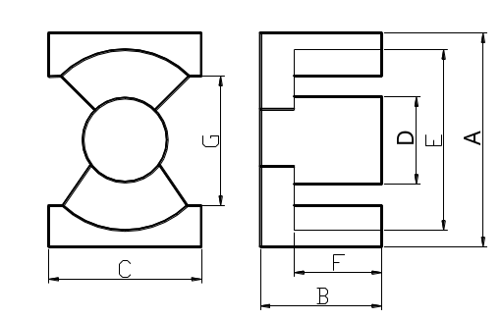

型号  TYPE | 尺寸 Dimension (mm) |  |  |  |  |  |  |  |  |  | 重量  Weight(G)
型号  TYPE | A | B | C | D |  | E | F |  | G |  | 重量  Weight(G)
PQ20/16 | 20.50.4 | 8.1±0.1 | 14.0±0.4 | 8.8±0.2 |  | 18.0±0.4 | 5.15±0.15 |  | 12.0min |  | 13
PQ20/20 | 20.5±0.4 | 10.1±0.1 | 14.0±0.4 | 8.8±0.2 |  | 18.0±0.4 | 7.15±0.15 |  | 12.0 min |  | 15
PQ26/20 | 26.5±0.45 | 10.1^{+0.1}_{-0.15} | 19.0±0.45 | 12.0±0.2 |  | 22.5±0.45 | 5.75±0.15 |  | 15.5 min |  | 31
PQ26/25 | 26.5±0.45 | 12.4^{+0.1}_{-0.15} | 19.0±0.45 | 12.0±0.2 |  | 22.5±0.45 | 8.05±0.15 |  | 15.5 min |  | 36
PQ32/20 | 32.0±0.5 | 10.3^{+0.1}_{-0.15} | 22.0±0.5 | 13.45±0.25 |  | 27.5±0.5 | 5.75±0.15 |  | 19.0 min |  | 42
PQ32/30 | 32.0±0.5 | 15.2^{+0.1}_{-0.15} | 22.0±0.5 | 13.45±0.25 |  | 27.5±0.5 | 10.65±0.15 |  | 19.0 min |  | 55
PQ35/35 | 35.0±0.5 | 17.4^{+0.1}_{-0.15} | 26.0±0.5 | 14.35±0.25 | 32.0±0.5 |  | 12.25±0.15 | 23.5 min |  | 73
PQ40/40 | 40.5±0.9 | 19.9^{+0.1}_{-0.15} | 28.0±0.6 | 14.9±0.3 | 37.0±0.5 |  | 14.25±0.15 | 28.0 min |  | 95
PQ50/50 | 50.0±0.9 | 25.0^{+0.1}_{-0.15} | 32.0±0.6 | 20.0±0.35 | 44.0±0.7 |  | 18.05±0.15 | 31.5 min |  | 195

型号  TYPE | 有效参数 Effective Parameter |  |  |  | A_{L}（Nh/N²）±25%
型号  TYPE | C₁  mm⁻¹ | Le  mm | Ae  mm² | ^{V}e  mm³ | TPP3 | TPP4
PQ20/16 | 0.605 | 37.4 | 62.0 | 2310 | 3380 | 3030
PQ20/20 | 0.738 | 45.4 | 62.0 | 2790 | 3150 | 2900
PQ26/20 | 0.391 | 46.3 | 119.0 | 5490 | 6170 | 6500
PQ26/25 | 0.472 | 55.5 | 118.0 | 8530 | 6900 | 6500
PQ32/20 | 0.326 | 55.5 | 170.0 | 9420 | 5000 | 4650
PQ32/30 | 0.464 | 74.6 | 161.0 | 12000 | 5140 | 4900
PQ35/35 | 0.448 | 87.9 | 196.0 | 17300 | 4860 | 4600
PQ40/40 | 0.508 | 102.0 | 201.0 | 20500 | 4300 | 4000
PQ50/50 | 0.346 | 113.0 | 328.0 | 37200 | 6720 | 6200

EFD磁芯 EFD CORES

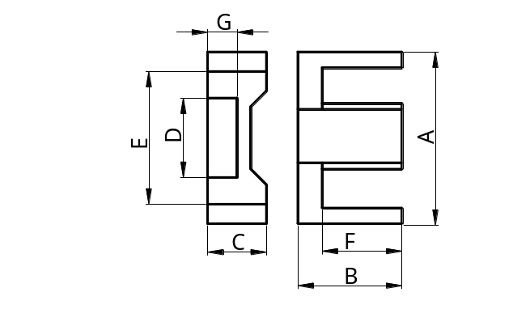

型号  TYPE | 尺寸 Dimension (mm)
型号  TYPE | A | B | C | D | E | F | G
EFD10 | 10.5±0.3 | 5.2±0.1 | 2.7±0.1 | 4.6±0.2 | 7.65±0.2 | 3.75±0.15 | 1.5±0.2
EFD12 | 12.5±0.3 | 6.2±0.2 | 3.5±0.1 | 5.4±0.2 | 9.00±0.3 | 4.5±0.2 | 2.0±0.2
EFD15 | 15.0±0.5 | 7.5±0.2 | 4.7±0.2 | 5.3±0.3 | 11.0±0.4 | 5.5±0.3 | 2.4±0.2
EFD20 | 20.0±0.6 | 10.0±0.3 | 6.7±0.2 | 8.9±0.2 | 15.4±0.5 | 7.7±0.3 | 3.60±.2
EFD25 | 25.0±0.7 | 12.5±0.3 | 9.1±0.3 | 11.4±0.3 | 18.7±0.7 | 9.3±0.3 | 5.2±0.3
EFD30 | 30.0±0.9 | 15.0±0.3 | 9.1±0.3 | 14.6±0.4 | 22.4±0.8 | 11.2±0.3 | 4.9±0.3

型号  TYPE | 有效参数 Effective Parameter |  |  |  | 重量  Weight  (G) | A_{L}（Nh/N²）±25%
型号  TYPE | C₁  mm⁻¹ | Le  mm | Ae  mm² | ^{V}e  mm³ | 重量  Weight  (G) | TPP3 | TPP4
EFD10 | 3.3 | 23.7 | 7.2 | 171 | 0.9 |  | 500
EFD12 | 2.5 | 28.5 | 11.4 | 325 | 17 |  | 700
EFD15 | 2.27 | 34.1 | 15.0 | 510 | 28 | 800 | 760
EFD20 | 1.52 | 47.0 | 31.0 | 1460 | 70 | 1200 | 1100
EFD25 | 1.0 | 57.0 | 58.0 | 3300 | 16 | 1850 | 1700
EFD30 | 0.98 | 68.0 | 69.0 | 4700 | 24 | 2100 | 2000

UYF型磁芯 UYF CORES
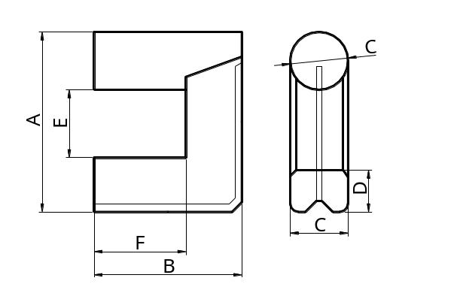

型号  TYPE | 尺寸 Dimension (mm) |  |  |  |  |  |  |  | 重量  Weight(G)
型号  TYPE | A |  | B | C | D | E min | F |  | 重量  Weight(G)
UYF9.8 | 32.5±0.5 |  | 22.3±0.5 | 9.8±0.3 | 9.0±0.3 | 13.5 min | 14.8±0.3 |  | 43
UYF10A | 35.5±0.6 |  | 26±0.3 | 10.0±0.3 | 8.0±0.3 | 16.7 min | 18.1±0.3 |  | 50
UYF10B | 33.5±0.5 |  | 28.0±0.3 | 10.0±0.3 | 8.0±0.3 | 14.5 min | 20.0±0.3 |  | 53
UYF10C | 38.3±0.6 |  | 26.1±0.3 | 10.2±0.3 | 8.5±0.3 | 16.8 min | 17.5±0.3 |  | 55
UYF13A | 35.4±0.5 |  | 30.5±0.3 | 13.0±0.3 | 10.0±0.3 | 12.0 min | 20.5±0.3 |  | 89
UYF13B | 35.1±0.5 |  | 34.3±0.3 | 12.7±0.3 | 9.3±0.3 | 13.2 min | 22.6±0.3 |  | 96
UYF13C | 38.7±0.6 |  | 35.0±0.3 | 13.0±0.3 | 10.5±0.3 | 14.3 min | 24.0±0.3 |  | 93
UYF14 | 38.5±0.6 |  | 33.5±0.4 | 14.0±0.2 | 10.5±0.2 | 13.5 min | 22.3±0.2 |  | 117
UYF15 | 41.5±0.7 |  | 37.8±0.3 | 15.0±0.3 | 11.5±0.3 | 14.4 min | 25.8±0.3 |  | 153
UYF16A | 43.5±0.3 | 38.2±0.2 |  | 15.8±0.2 | 12.5 | 15.4 min | 25.5^{+0.2}_{-0.1} | 166
UYF16B | 43.0±0.3 | 37.2^{+0.3}_{-0.2} |  | 16.0±0.3 | 12.0 | 14.5 min | 25.5±0.2 | 166

型号  TYPE | 有效参数 Effective Parameter |  |  |  | A_{L}（Nh/N²）±25
型号  TYPE | C₁  mm⁻¹ | Le  mm | Ae  mm² | ^{V}e  mm³ | TPK3 | TPP3 | TPP4
UYF9.8 | 1.4 | 110.9 | 79.0 | 8653 | 2300 | 2100 | 1800
UYF10A | 1.7 | 133.4 | 76.0 | 10200 | 2000 | 1800 | 1600
UYF10B | 1.8 | 140.4 | 77.0 | 10810 | 1900 | 1700 | 1500
UYF10C | 1.6 | 133.1 | 83.0 | 11040 | 2100 | 1900 | 1600
UYF13A | 1.1 | 140.5 | 127.0 | 17959 | 3100 | 2800 | 2400
UYF13B | 1.3 | 156.1 | 120 | 18720 | 2700 | 2400 | 2100
UYF13C | 1.2 | 150 | 129 | 19329 | 2900 | 2600 | 2200
UYF14 | 1.1 | 156.1 | 144 | 22500 | 3100 | 2800 | 2400
UYF15 | 1.0 | 172.6 | 176 | 30360 | 3500 | 3100 | 2700
UYF16A | 0.908 | 173.3 | 190.8 | 33075 | 3900 | 3400 | 3000
UYF16B | 0.908 | 173.3 | 190.8 | 33075 | 3900 | 3400 | 3000

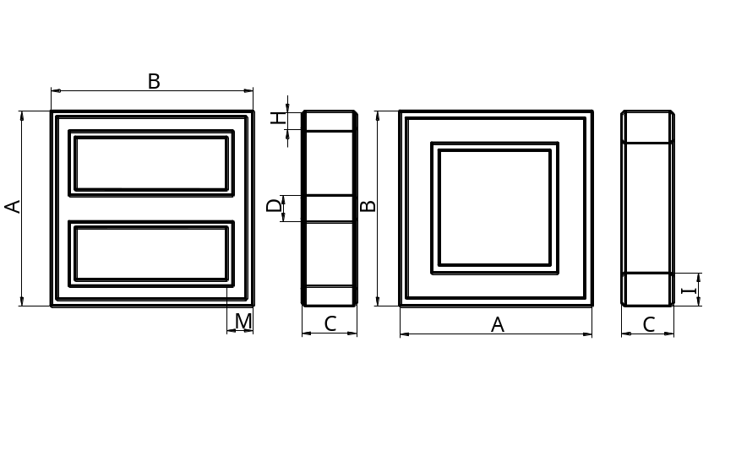
ET、FT型磁芯 ET—FT CORES

型号  TYPE | 尺寸 Dimension (mm) |  |  |  |  |  |  |  |  |  | 重量
型号  TYPE | A |  | B |  | C | D | H |  | M | Weight(G)
ET20 | 20.1±0.4 |  | 20.1±0.4 |  | 4.4±0.2 | 4.4±0.2 | 2.2±0.2 |  | 2.2±0.2 | 4.3
ET24 | 24.2±0.5 |  | 24.2±0.5 |  | 4.0±0.3. | 4.0±0.3 | 2.4±0.2 |  | 2.6±0.2 | 5.4
ET28 | 28.45±0.55 |  | 28.45±0.55 |  | 5.0±0.3 | 5.0±0.3 | 3.2±0.2 |  | 3.1±0.2 | 9.6
ET29/30 | 29.0±0.4 |  | 30.0±0.4 |  | 5.0±0.3 | 5.0±0.3 | 3.2±0.3 |  | 3.2±0.3 | 10
ET35 | 35.3±0.6 |  | 35.3±0.6 |  | 7.5±0.3 | 7.3±0.25 | 4.5±0.3 |  | 4.2±0.4 | 25
FT20 | 20.6±0.3 |  | 14.1±0.25 |  | 4.6±0.2 | 4.2±0.2 | 2.45±0.2 |  | 3.4±0.4 | 3.7
FT21 | 21.5±0.5 | 14.9±0.3 |  | 4.5±0.3 |  | 4.2±0.3 |  | 2.65±0.2 | 3.6±0.4 | 4.1

型号  TYPE | 有效参数 Effective Parameter |  |  |  | A_{L}（Nh/N²）±25%
型号  TYPE | C₁  mm⁻¹ | Le  mm | Ae  mm² | Ve  mm³ | TPH5 | TPH7 | TPH10
ET20 | 2.93 | 50.5 | 17.2 | 871 | 2150 | 3200 | 4300
ET24 | 3.46 | 60.8 | 17.5 | 1060 | 1800 | 2550 | 3600
ET28 | 2.67 | 71.1 | 26.6 | 1890 | 2350 | 3300 | 4700
ET29/30 | 2.7 | 74.3 | 27.5 | 2050 | 2350 | 3300 | 4650
ET35 | 1.49 | 86.6 | 57.9 | 5020 | 4200 | 5900 | 8400
FT20 | 4.41 | 53.1 | 12.0 | 639 | 1400 | 2000 | 2800
FT21 | 4.19 | 56.2 | 13.4 | 754 | 1450 | 2100 | 2900

罐型磁芯 POT CORES
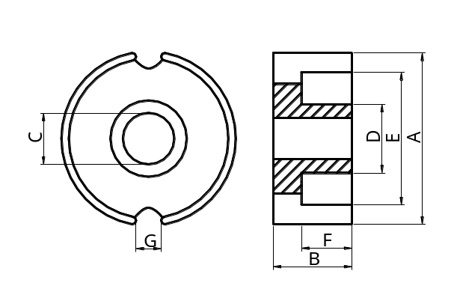

型号  TYPE | 尺寸 Dimension (mm) |  |  |  |  |  |  | 重量  Weight(G)
型号  TYPE | A | B | C | D | E | F | G | 重量  Weight(G)
G9/5 | 9.15±0.15 | 2.65±0.5 | 2.05±0.05 | 3.8±0.1 | 7.65±0.15 | 1.80^{+0.15}₋₀ | 2.0^{+0.0}_{-0.2} | 0.8
G14/8 | 14.0^{+0.0}_{-0.3} | 4.2±0.5 | 3.0±0.1 | 6.0±0.2 | 11.8±0.2 | 2.8^{+0.25}_{-0.0} | 3.3±0.6 | 3.2
G18/11 | 18.0^{+0.0}_{-0.5} | 5.3±0.5 | 3.05±0.1 | 7.45±0.2 | 15.15±0.25 | 3.6^{+0.4}_{-0.0} | 3.8±0.6 | 6.0
G22/13 | 22.0^{+0.0}_{-0.5} | 6.7±0.3 | 4.45±0.15 | 9.25±0.2 | 18.2±0.3 | 4.6^{+0.4}_{-0.0} | 3.8±0.6 | 12
G26/16 | 26.0^{+0.0}_{-1.0} | 8.0±0.5 | 5.5±0.15 | 11.3±0.2 | 21.5±0.3 | 5.5^{+0.2}_{-0.0} | 3.8±0.6 | 20
G30/19 | 30.0±0.5 | 9.45±0.5 | 5.5±0.15 | 13.3±0.2 | 25.4±0.4 | 6.5^{+0.2}_{-0.0} | 4.3±0.6 | 34
G36/22 | 35.6±0.6 | 10.95±0.5 | 5.5±0.15 | 15.9±0.3 | 30.4±0.5 | 7.3^{+0.2}_{-0.0} | 4.3±0.6 | 62

型号  TYPE | 有效参数 Effective Parameter |  |  |  | A_{L}（Nh/N²）±25
型号  TYPE | C₁  mm⁻¹ | Le  mm | Ae  mm² | ^{V}e  mm³ | TP3K | TPP3 | TPP4 | TPH5 | TPH7 | TPH10
G9/5 | 1.24 | 12.5 | 10.1 | ¹²⁶ |  | 1500 | 1100
G14/8 | 0.79 | 19.8 | 25.1 | ¹⁹⁵ | 2300 | 2100 | 1900 | 4100 | 4700 | 5200
G18/11 | 0.59 | 25.8 | 43.3 | ¹¹²⁰ | 3400 | 3100 | 2900 | 6200 | 7300 | 8200
G22/13 | 0.49 | 31.5 | 63.4 | ²⁰⁰⁰ | 4400 | 4100 | 3800 | 8200 | 9700 | 11100
G26/16 | 0.40 | 37.6 | 93.9 | ³⁵³⁰ | 6000 | 5500 | 5000 | 10900 | 13000 | 15000
G30/19 | 0.33 | 45.2 | 137 | ⁶¹⁹⁰ |  | 6200 | 5750 |  |  | 19000
G36/22 | 0.26 | 53.2 | 202 | ¹⁰⁷⁰⁰ |  | 8900 | 7350

EPC型磁芯 EPC CORES

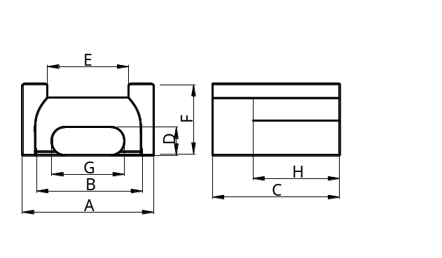

型号  TYPE | 尺寸 Dimension (mm)
型号  TYPE | A | B min | C | D |  | E min | F | G | H
EPC10 | 10.2±0.2 | 7.6min | 4.05±0.1 | 1.9±0.1 |  | 5.3 min | 3.4±0.1 | 5.0±0.1 | 2.65±0.1
EPC13 | 13.3±0.3 | 10.5 min | 6.6±0.2 | 2.05±0.1 |  | 8.3 min | 6.6±0.15 | 5.6±0.15 | 4.5±0.2
EPC17 | 17.6±0.38 | 14.3 min | 8.55±0.2 | 2.8±0.1 |  | 11.5 min | 6.0±0.15 | 7.7±0.15 | 6.05±0.2
EPC19 | 19.1±0.48 | 15.8 min | 9.75±0.2 | 2.5±0.1 |  | 13.1 min | 6.0±0.15 | 8.5±0.15 | 7.25±0.2
EPC25 | 25.1±0.5 | 20.65 min | 12.5±0.2 | 4.0±0.1 |  | 17.1 min | 8.0±0.2 | 11.5±0.2 | 9.0±0.3
EPC27 | 27.1±0.5 | 21.6 min | 16.0±0.2 | 4.0±0.1 |  | 18.5 min | 8.0±0.2 | 13.0±0.3 | 12.0±0.3
EPC30 | 30.1±0.5 | 23.6 min | 17.5±0.2 | 4.0±0.1 | 20.0 min |  | 8.0±0.2 | 15.0±0.3 | 13.0±0.3

型号  TYPE | 有效参数 Effective Parameter |  |  |  | 重量  Weight  (G) | A_{L}（Nh/N²）±25%
型号  TYPE | C₁  mm⁻¹ | Le  mm | Ae  mm² | ^{V}e  mm³ | 重量  Weight  (G) | TPP4
EPC10 | 1.89 | 17.8 | 9.39 | 167 | 1.1 | 1000
EPC13 | 2.46 | 30.6 | 12.5 | 382 | 2.1 | 870
EPC17 | 1.76 | 40.2 | 22.8 | 917 | 4.5 | 1150
EPC19 | 2.03 | 46.1 | 22.7 | 1047 | 5.3 | 940
EPC25 | 1.28 | 59.2 | 46.4 | 2748 | 13 | 1560
EPC27 | 1.34 | 73.1 | 54.6 | 3995 | 18 | 1540
EPC30 | 1.32 | 81.6 | 61.0 | 5035 | 23 | 1570

LP型磁芯 LP CORES

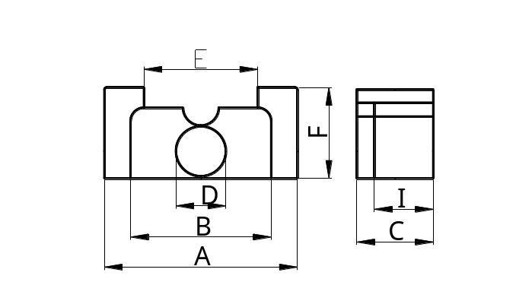

型号  TYPE | 尺寸 Dimension (mm)
型号  TYPE | A | B | C | D | E | F | H
LP23 | 16.5±0.3 | 12.5±0.3 | 11.74±0.1 | 5.7±0.1 | 9.0±0.5 | 8.7±0.2 | 8.7±0.1
LP22 | 25.0±0.4 | 19.0±0.3 | 11.2±0.1 | 8.6±0.2 | 13.5±0.5 | 12.9±0.3 | 8.2±0.15
LP32 | 25.0±0.4 | 19.0±0.3 | 15.9±0.1 | 8.6±0.2 | 13.5±0.5 | 12.9±0.3 | 12.5±0.15

型号  TYPE | 有效参数 Effective Parameter |  |  |  | 重量  Weight  (G) | A_{L}（Nh/N²）±25%
型号  TYPE | C₁  mm⁻¹ | Le  mm | Ae  mm² | ^{V}e  mm³ | 重量  Weight  (G) | TPP3 | TPP4
LP23 | 1.41 | 44.1 | 31.3 | 1377 | 6.9 | 1680 | 1600
LP22 | 0.72 | 49.0 | 67.9 | 3327 | 16.6 | 3500 | 3310
LP32 | 0.91 | 64.0 | 70.0 | 4498 | 22.5 | 2750 | 2630

EED型磁芯 EED CORES
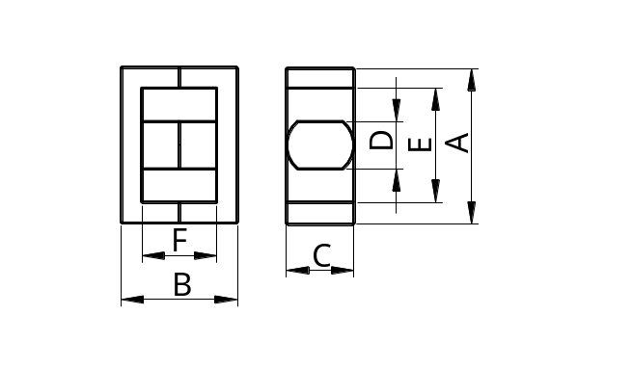

型号  TYPE | 尺寸 Dimension (mm)
型号  TYPE | A | B | C | D | E min | F
EED28 | 28.0±0.5 | 20.8±0.6 | 12.1±0.5 | 8.5±0.2 | 20.5 min | 13.4±0.6
EED29 | 29.4±0.5 | 29.2±0.4 | 11.6±0.2 | 8.4±0.2 | 21.6 min | 22.0±0.4
EED33 | 33±0.5 | 22.8±0.8 | 11.7±0.2 | 8.4±0.2 | 25.6 min | 28.8±0.8

URS型磁芯 URS CORES
型号  TYPE | 有效参数 Effective Parameter |  |  |  | 重量  Weight  (G) | A_{L}（Nh/N²）±25%
型号  TYPE | C₁  mm⁻¹ | Le  mm | Ae  mm² | ^{V}e  mm³ | 重量  Weight  (G) | TPP3 | TPP4
EED28 | 0.55 | 50.3 | 90 | 4400 | 22 | 4000 | 3800
EED29 | 0.76 | 69.2 | 90 | 5900 | 29.5 | 2900 | 2750
EED33 | 0.66 | 60 | 90 | 5000 | 25 | 2800 | 2700

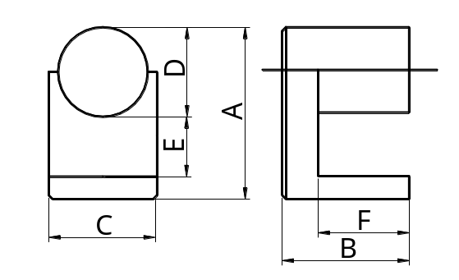

型号  TYPE | 尺寸 Dimensions in mm |  |  |  |  |  | 有效参数 Effective Parameter |  | Al（Nh/N²）±25% |  | 重量  Weight  （G）
型号  TYPE | A | B | C | D | E | F | Le  mm | Ae  mm² | TPP3 | TPP4 | 重量  Weight  （G）
URS18.5 | 18.5±0.5 | 11.4±0.2 | 10.0±0.5 | 7.0±0.2 | 7.5±0.5 | 7.4±0.2 | 43.5 | 38.0 | 1600 | 1500 | 11.2
URS26.5 | 26.5±0.5 | 1.5±0.3 | 14.5±0.5 | 9.6±0.3 | 12.0±0.5 | 10±0.3 | 102.6 | 72.2 |  |  | 30
铁粉芯OR磁芯OR IRON POWDER CORES

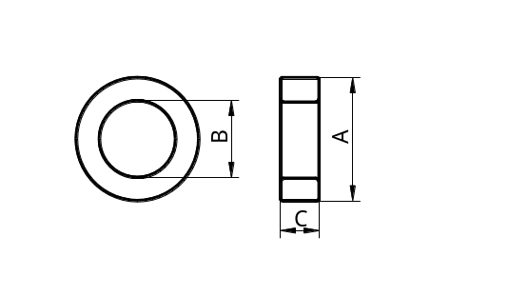

型号  TYPE | 尺寸 Dimensions in mm |  |  | 有;效参数 |  |  | A_{L}（Nh/N²）±25%
型号  TYPE | A | B | C | Le  mm | Ae  mm2 | Ve  mm3 | -2 | -8 | -18 | -26 | -28 | -33 | -38 | -40 | -45 | -52
TOR6.48 | 6.48 | 3.05 | 2.44 | 1.5 | 0.037 | 0.055 | 3.4 | 10 | 17 | 24.5 |  |  |  | 20.5 | 31 | 23
TOR6.73 | 6.73 | 2.67 | 4.83 | 1.47 | 0.09 | 0.133 |  | 24 | 41.5 | 57 |  |  |  |  | 77 | 56
TOR7.8 | 7.8 | 3.84 | 3.25 | 1.84 | 0.06 | 0.11 | 4.3 | 14 | 22 | 33.5 |  |  |  | 28 | 40.5 | 30.5
TOR9.53 | 9.53 | 5.21 | 3.25 | 2.31 | 0.064 | 0.147 | 4 | 12 | 19 | 28.5 |  |  |  | 24.5 | 34 | 26
TOR11.2 | 11.2 | 5.82 | 4.04 | 2.68 | 0.099 | 0.266 | 5.2 | 18 | 25.5 | 37 |  |  |  | 31 | 46.5 | 35
TOR12.7 | 12.7 | 7.7 | 4.83 | 3.19 | 0.112 | 0.358 | 4.9 | 17.5 | 24 | 33 |  |  | 37.5 | 29.5 | 44 | 33
TOR15.2 | 15.2 | 8.53 | 5.94 | 3.74 | 0.187 | 0.699 | 6.5 | 19 | 34.5 | 50 |  |  |  | 41.5 |  | 47
TOR17.5 | 17.5 | 9.4 | 4.83 | 4.23 | 0.179 | 0.759 | 5.7 | 19.5 | 29 | 43.5 |  |  | 45 | 35 | 53 | 40
TOR20.2 | 20.2 | 12.6 | 6.35 | 5.14 | 0.231 | 1.19 | 5.5 | 18 | 31 | 46 |  |  | 48 | 39.5 | 56 | 42
TOR26.9 | 26.9 | 14.5 | 11.1 | 6.49 | 0.659 | 4.28 | 13.5 | 45 | 70 | 93 | 30 | 40 | 108 | 81 | 125 | 95
TOR33 | 33 | 19.8 | 11.1 | 8.28 | 0.698 | 5.78 | 11 | 35 | 58 | 81 | 25 | 33.5 | 90 | 69 | 105 | 79
TOR39.9 | 39.9 | 24.1 | 14.5 | 10.1 | 1.06 | 10.7 | 14 | 42 | 73 | 100 | 31.5 | 43.5 | 112 | 86 | 130 | 99
TOR44.5 | 44.5 | 27.2 | 16.5 | 11.2 | 1.34 | 15 | 15 |  | 82 | 105 |  |  |  | 90 | 105
TOR46.7 | 46.7 | 24.1 | 18.0 | 11.2 | 1.88 | 21 | 24 | 72 | 116 | 169 | 51 | 70 |  | 143 |  | 159
TOR50.8 | 50.8 | 31.8 | 25.4 | 13 | 2.32 | 30 | 21.8 | 78.5 | 120 | 160 |  |  |  | 142 |  | 155
TOR57.2 | 57.2 | 35.7 | 25.4 | 14.6 | 2.59 | 37.8 | 21.5 |  |  | 160 |  |  |  |  |  | 155
TOR63.5 | 63.5 | 31.8 | 25.4 | 15 | 3.84 | 57.4 |  |  | 177 | 242 |  |  |  | 194 |  | 242
TOR77.2 | 77.2 | 49 | 25.4 | 19.8 | 3.38 | 67 | 22.8 |  |  | 160 | 46 | 69 |  | 142 |  | 160
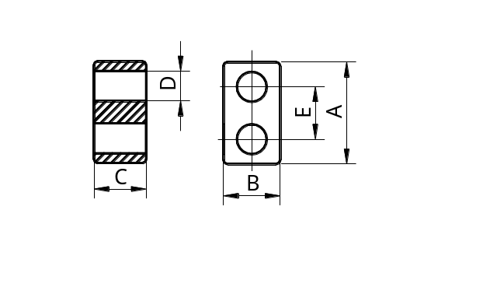
双孔型磁芯 Double Aperture CORES

型号  TYPE | 尺寸 Dimensions in mm
型号  TYPE | A | B | C | E | D
KS3X2X5 | 3.0±0.3 | 2.0±0.25 | 5.0±0.3 | 2.5±0.2 | 1.25±0.15
KS4X3X7 | 4.1±0.3 | 3.2±0.25 | 7.0±0.3 | 2.9±0.2 | 1.8±0.15
KS4X6.5X7 | 4.1±0.3 | 6.6±0.3 | 7.0±0.3 | 2.9±0.2 | 1.8±0.15
KS6.5X4X12 | 6.5±0.3 | 4.0±0.25 | 12.0±0.5 | 5.5±0.3 | 3.8±0.25
KS7.5X4X13 | 7.5±0.3 | 4.0±0.25 | 13.0±0.5 | 6.0±0.3 | 3.8±0.25
KS7.5X7X13 | 7.5±0.3 | 7.0±0.3 | 13.0±0.5 | 6.0±0.3 | 4.1±0.25
KS18X9X15 | 18.0±0.5 | 9.0±0.3 | 15.0±0.6 | 9.0±0.4 | 5.0±0.3
KS18X9X10 | 18.0±0.5 | 9.0±0.3 | 10.0±0.5 | 9.0±0.4 | 5.0±0.3
KS13.5X7.5X7  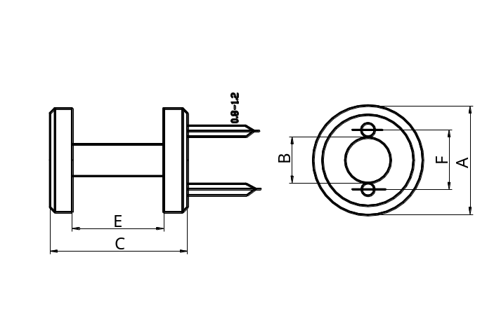 | 13.6±0.5 | 7.6±0.3 | 7.0±0.4 | 6.0±0.3 | 4.0±0.3
DR型磁芯 DR CORES

型号  TYPE | 尺寸 Dimensions in mm
型号  TYPE | A | B | C | E | F
DR3X1.5X4 | 3.0±0.2 | 1.5±0.15 | 4.0±0.3 | 1.5±0.3 | 1.45±0.5
DR4X2X5.5 | 4.0±0.2 | 2.0±0.15 | 5.5±0.3 | 2.3±0.3 | 1.75±0.5
DR4.5X2X3.2 | 4.5±0.2 | 2.0±0.15 | 3.2±0.3 | 1.2±0.3 | 1.75±0.5
DR5.0X2X7 | 5.0±0.2 | 2.0±0.15 | 7.0±0.3 | 3.0±0.3 | 2.5±0.5
DR6X2.5X8.3 | 6.0±0.2 | 2.5±0.15 | 8.3±0.3 | 4.0±0.3 | 3.0±0.5
DR7X2.8X3.5 | 7.0±0.2 | 2.8±0.15 | 3.5±0.3 | 4.5±0.3 | 3.5±0.5
DR8X3.5X10 | 8.0±0.2 | 3.5±0.15 | 10.0±0.3 | 4.0±0.3 | 5.0±0.5
DR8X4.5X10 | 8.0±0.3 | 4.5±0.2 | 10.0±0.4 | 5.5±0.3 | 5.0±0.5
DR9X3.9X12 | 9.0±0.3 | 3.9±0.2 | 12.0±0.4 | 7.0±0.3 | 5.0±0.5
DR10X4X12 | 10.0±0.3 | 4.0±0.2 | 12.0±0.4 | 6.0±0.3 | 5.0±0.5
DR10X6X16 | 10.0±0.3 | 6.0±0.3 | 16.0±0.4 | 10.3±0.3 | 5.0±0.5
DR11.5X3.3X10 | 11.5±0.3 | 3.3±0.3 | 10.0±0.4 | 6.0±0.25 | 5.2±0.5
DR14X5X15 | 14.0±0.3 | 5.0±0.2 | 15.0±0.4 | 10.0±0.3 | 7.5±0.5
DR16X5X15 | 16.0±0.4 | 10.0±0.3 | 18.0±0.4 | 13.0±0.3 | 10.0±0.5
DR18X10X18 | 18.0±0.4 | 10.0±0.3 | 18.0±0.4 | 10.0±0.3 | 13.0±0.5

型号  TYPE | 尺寸 Dimensions in(mm) |  | 有效参数 Effective Parameter | 重量  Weight（G）
型号  TYPE | A | B | Ve mm³
R1.5X5 | 1.5±0.05 | 5.0±0.15 | 8.8 | 0.05
R1.9X8.2 | 1.9±0.05 | 8.2±0.4 | 25 | 0.12
R3X6 | 3.0±0.1 | 6.0±0.2 | 43 | 0.21
R3X7 | 3.0±0.1 | 7.0±0.3 | 50 | 0.25
R4X8 | 4.0±0.15 | 8.0±0.3 | 101 | 0.5
R4X10 | 4.0±0.15 | 10.0±0.4 | 126 | 0.62
R4X15 | 4.0±0.15 | 15.0±0.4 | 189 | 0.9
R4X18 | 4.0±0.15 | 18.0±0.4 | 226 | 1.09
R4X20 | 4.0±0.2 | 20.0±0.5 | 251 | 1.2
R4X25 | 4.0±0.2 | 25.0±0.6 | 315 | 1.5
R5X15 | 5.0±0.2 | 15.0±0.4 | 295 | 1.41
R5X20 | 5.0±0.2 | 20±0.05 | 393 | 1.88
R5X25 | 5.0±0.2 | 25.00.6 | 491 | 2.36
R6X15 | 6.0±0.3 | 15.0±0.4 | 424 | 2.04
R6X18 | 6.0±0.3 | 18.0±0.4 | 509 | 2.44
R6X20 | 6.0±0.3 | 20.0±0.6 | 566 | 2.71
R6X25 | 6.0±0.3 | 25.0±0.6 | 707 | 3.39
R6X30 | 6.0±0.3 | 30.0±0.6 | 850 | 4.07
R7X25 | 7.0±0.3 | 25.0±0.6 | 962 | 4.62
R8X20 | 8.0±0.3 | 20.0±0.5 | 1005 | 4.82
R8X25 | 8.0±0.3 | 25.0±0.6 | 1257 | 6.03
R8X30 | 8.0±0.3 | 30.0±0.6 | 1507 | 7.3
R10X20 | 10.0±0.4 | 20.0±0.5 | 1571 | 7.53
R10X25 | 10.0±0.4 | 25.0±0.5 | 1965 | 9.42
R10X30 | 10.0±0.4 | 30.0±0.8 | 2355 | 11.3
R13X20 | 13.0±0.4 | 20.0±0.5 | 2660 | 12.74
R18X21 | 18.0±0.4 | 21.0±0.5 | 5341 | 25.64
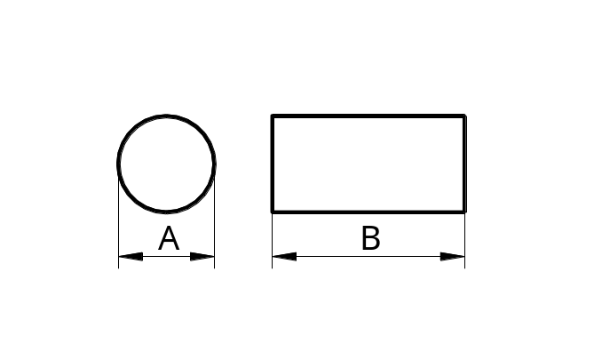
R型磁芯 R CORES

`

型号  TYPE | 尺寸 Dimensions in mm |  |  |  |  | 阻抗 Impedance
型号  TYPE | A | B |  | C |  | ^{25MHZ} |  | 100MHZ
RH3/3/1 | 3.0±0.2 | 3.0±0.3 |  | 1.0±0.2 |  | 15 |  | 40
RH3/6/1 | 3.0±0.2 | 6.0±0.3 |  | 1.0±0.2 |  | 20 |  | 50
RH3.5/3/1.3 | 3.5±0.2 | 3.0±0.2 |  | 1.3±0.1 |  | 10 |  | 20
RH3.5/6/1.3 | 3.5±0.2 | 6.0±0.3 |  | 1.3±0.1 |  | 30 |  | 50
RH3.5/8/1.3 | 3.5±0.2 | 8.0±0.3 |  | 1.3±0.1 |  | 35 |  | 70
RH4/3/2 | 4.0±0.2 | 3.0±0.2 |  | 2.0±0.2 |  | 5 |  | 16
RH4/10/2.2 | 4.0±0.2 | 10.0±0.3 |  | 2.0±0.2 |  | 20 |  | 40
RH4/20/2 | 4.0±0.2 | 20.0±0.5 |  | 2.2±0.2 |  | 70 |  | 100
RH5/4/1.5 | 5.0±0.2 | 4.0±0.3 |  | 1.5±0.1 |  | 15 |  | 35
RH6/10/3 | 6.0±0.3 | 10.0±0.4 |  | 3.0±0.2 |  | 40 |  | 70
RH8/15/6.3 | 8.0±0.2 | 15.0±0.4 |  | 6.3±0.2 |  | 40 |  | 74
RH8/20/3.2 | 8.0±0.3 | 20.0±0.6 |  | 3.2±0.2 |  | 90 |  | 155
RH9.5/12.7/4.8 | 9.5±0.2 | 12.7±0.4 |  | 4.8±0.2 |  | 50 |  | 70
RH10/25/5.5 | 10.0±0.3 | 25.0±0.8 |  | 5.5±0.2 |  | 90 |  | 160
RH11/7/5 | 11.0±0.3 | 7.0±0.3 |  | 5.0±0.2
RH12/20/8 | 12.0±0.3 | 20.0±0.4 |  | 8.0±0.2 |  | 300 |  | 630
RH12/13/5 | 12.0±0.3 | 13.0±0.4 |  | 5.0±0.3 |  | 35 |  | 75
RH12/15/7.3 | 12.1±0.3 | 15.5±0.4 |  | 23±0.3
RH12.3/2.5/5 | 12.3±0.4 | 25.0±0.8 |  | 5.0±0.2 |  | 120 |  | 200
RH13/12.7/8 | 13.0±0.3 | 12.7±0.3 |  | 8.0±0.2 |  | 30 |  | 65
RH14/15/6.8 | 14.0±0.4 | 15.0±0.5 |  | 6.8±0.3 |  | 65 |  | 120
RH14.2/28.5/4.5 | 14.2±0.3 | 28.5±0.8 |  | 4.5±0.2 |  | 160 |  | 300
RH14.2/28.5/6.35 | 14.2±0.3 | 28.5±0.8 |  | 6.35±0.3 |  | 100 |  | 190
RH14.2/28.5/8 | 14.2±0.3 | 28.5±0.8 |  | 8.0±0.3 |  | 80 |  | 155
RH15.7/28.5/7.3 | 15.7±0.4 | 28.5±0.8 |  | 7.3±0.3 |  | 100 |  | 200
RH16/13/8 | 16±0.3 | 13.0±0.5 |  | 8.0±0.2 |  | 40 |  | 80
RH16/17/9 | 16±0.3 | 17.0±0.5 |  | 9.0±0.3 |  | 50 |  | 85
RH16/28/9 | 16±0.3 | 28.0±0.8 |  | 9.0±0.3 |  | 85 |  | 150
RH16/8/12 | 8.0±0.3 |  | 8.0±0.2 |  | 12.0±0.3
RH17.5/25.4/7 | 17.5±0.4 |  | 25.4±0.8 |  | 7.0±0.3 |  | 110 |  | 200
RH17.5/28.5/9.5 | 17.5±0.4 |  | 28.5±0.8 |  | 9.5±0.3 |  | 100 |  | 160
RH19/29/13 | 19.0±0.4 |  | 29.0±0.8 |  | 13.0±0.4 |  | 60 |  | 110
RH20.7/28.5/12 | 20.7±0.5 |  | 28.5±0.8 |  | 12.0±0.3 |  | 85 |  | 160
RH26/28.5/14 | 26.0±0.8 |  | 28.5±0.8 |  | 14.0±0.3 |  | 90 |  | 150
RH28/28/14 | 28.0±0.8 |  | 28.0±0.8 |  | 14.0±0.3 |  | 450 |  | 600
RH31.75/22.5/19 | 31.75±0.8 |  | 22.5±0.5 |  | 19.05±0.5 |  | 60 |  | 90
RH3.5/10/1.3 | 3.5±0.15 |  | 10.0±0.4 |  | 1.3±0.1 |  | 53(10MHZ) |  | 92
RH6.4/10/3.2 | 6.4±0.2 |  | 10.0±0.4 |  | 3.2±0.15 |  | 40(10MHZ) |  | 77
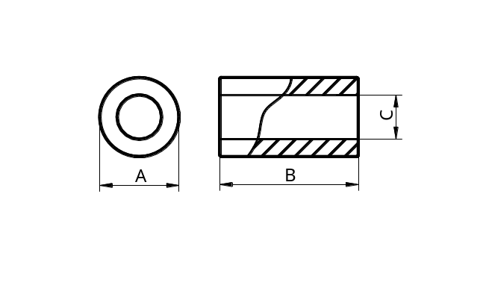
RH型磁芯 RH CORES

圆形骨架 单位(mm)

C
B
D
A
Ф
F

名称 | 最大直径  (A) | 圆柱直径  (B) | 高度  (C) | 针直径  (D) | 针数  (E) | 针距  (F) | 材料  (G)
Ф17.5X29 | 40.0 | 20.5 | 29.0 | 3.0 | 3 | 28.0 | 阻燃
Ф14.6X12 | 35.8 | 16.6 | 11.5 |  |  |  | 阻燃
Ф6.4X27 | 20±0.3 | 8.0±0.2 | 27±1 | 1 | 2 | 7.0 | PBT
Ф8.1X18 | 20±0.3 | 10±0.2 | 18 | 0.7 | 4 | 11X10 | 电木
Ф5.1X16 | 18±3 | 7.5±0.2 | 16.5 | 0.7 | 2 | 4.3 | PBT
Ф6.1X18 | 17±0.2 | 8.0±0.2 | 17.8 | 2 | 2 | 13.8 | 阻燃
Ф6.1X20 | 15±0.3 | 7.7±0.2 | 20.2 | 2 | 2 | 13.8 | 阻燃
Ф3X7.5 | 7.0±0.1 | 4.0±0.1 | 7.5 | 1 |  |  | 阻燃
Ф10X20 | 20±0.3 | 10.1±0.2 | 20 | 0.7 | 2+2 | 15.5 | PBT
Ф10X20 | 20±0.3 | 10.1±0.2 | 20 | 0.7 | 1+1 | 15.5 | PBT

骨架 单位：mm
型号 | 材料 | 针数 | 最大针距 | 样式
E22 | 电木 | 5+5 | 16X11±0.5 | 立式
E19 | 电木 | 5+5 | 16X11±0.5 | 立式
E19 | 电木 | 6+4 | 13.7X12.7±0.5 | 立式
E19 | PBT | 3+3 | 10X15±0.5 | 立式
E19 | PBT | 3+3 | 10X11±0.5 | 立式
E19 | PBT | 2+2 | 10X11±0.5 | 立式
E19 | 电木 | 3+3 | 10X11±0.5 | 立式
E19 | 电木 | 2+2 | 10X11±0.3 | 立式
E19 | 电木 | 4+3 | 12X11±0.3 | 立式
E19 | 电木 | 3+3 | 13.2X8±0.3 | 立式
E19 | 电木 | 2+2 | 13.2X8±0.3 | 立式
E19 | 电木 | 4+4 | 15X13±0.3 | 带(无)档板卧式
E19 | 电木 | 2+2 | 15X13±0.3 | 带(无)档板卧式
E19 | 电木 | 6+6 | 15X13±0.3 | 三档板卧式
E19 | 电木 | 5+5 | 13X13±0.3 | 三档板卧式
E16红色 | PBT | 2+2 | 9.7X9.7±0.3 | 立式
E16 | 电木 | 5+5 | 11X10±0.3 | 立式
E16 | 电木 | 6+4 | 14X13±0.3 | 立式
E16 | 电木 | 3+3 | 10X8.5±0.3 | 立式
E16 | 电木 | 3+2 | 9.4X6.4±0.3 | 立式
EF16 | 电木 | 2+2 | 8X13±0.3 | 无档板卧式
E16 | 电木 | 6+6 | 12.6X13.2±0.3 | 三档板卧式
E16 | 电木 | 3+3 | 13X10±0.3 | 卧式
E16 | 电木 | 5+5 | 13.3X10.3 | 卧式
E16 | PBT | 3+3 | 13X10±0.3 | 卧式
E13 | 电木 | 5+5 | 10.5X9±0.3 | 卧式
E13 | 电木 | 4+4 | 8.2X10.8±0.3 | 卧式无档板
E13 | PBT | 2+2 | 10X10±0.3 | 卧式
E13 | 电木 | 2+3 | 10.5X10.3±0.3 | 卧式无档板
E13 | 电木 | 4+3 | 10.5X9±0.3 | 立式
E13 | 电木 | 3+3 | 10X8.5±0.3 | 立式
E12.5 | 电木 | 5+5 | 10.6X8.2±0.3 | 立式
E10 | 电木 | 4+3 | 8X8±0.3 | 立式
E8 | 电木 | 3+3 | 6X5±0.3 | 立式
E8 | 电木 | 2+3 | 6X5±0.3 | 立式
Ф10X6X5 | 电木座 | 3+3 | 7X7±0.3 | 立式（圆座、方座）
Ф10X6X5 | 电木架 | 3+3 |  | 立式(磁环套)
Ф16X12X8 | PBT | 圆架
Ф25X15X12 | PBT | 圆架
Ф31X19X13 | PBT | 圆架
Ф36X23X15 | PBT | 圆架
骨架 单位:mm
型号 | 材料 | 针数 | 最大针距 | 样式
EE55X20 | PBT | 10+10 | 46X46±1 | 卧式
EC49 | 电木 | 11+11 | 50X28±1 | 立式
EC42X20 | 电木 | 9+9 | 41X33±1 | 立式
EC42X15 | 电木 | 7+7 | 31X25.3±1 | 立式
E42X20 | 电木 | 11+11 | 51X29±1 | 立式
E42X20 | 电木 | 9+8 | 35X29±1 | 卧式
E42X15 | PBT | 9+9 | 36X38±1 | 卧式
E42X15 | 电木 | 8+8 | 40X29±1 | 立式
EC40 | 电木 | 8+8 | 36X26±1 | 立式
EC40 | 电木 | 7+7 | 35.4X35.2±1 | 卧式
EC35 | 电木 | 7+7 | 30X30±0.8 | 卧式
EC35 | 电木 | 6+6 | 30.7X23.5±0.8 | 立式
E40 | 电木 | 8+8 | 25X22±1 | 立式
E40 | 电木 | 8+8 | 35X25±1 | 立式
E41 | 电木 | 7+7 | 30X25±1 | 卧式
E40 | 电木 | 7+7 | 30X25±1 | 卧式
E35 | 电木 | 8+8 | 28X28±0.5 | 卧式
E33 | 电木 | 6+6 | 26X23±1 | 立式
E33 | 电木 | 7+7 | 30.8X23.4±1 | 立式
E30 | 电木 | 6+6 | 25X20±1 | 立式
E30 | 电木 | 5+5 | 20X18.5±1 | 卧式
EC28 | 电木 | 8+8 | 36X17.2±1 | 立式
EC28 | 电木 | 6+6 | 25X30±1 | 卧式
EC28 | 电木 | 5+5 | 21X18±1 | 立式
EC28 | 电木 | 6+6 | 26X18.5±1 | 立式
EC28 | PBT | 8+8 | 35X18±1 | 立式
ECI28 | 电木 | 5+5 | 20.7X18±1 | 立式
EI28 | 电木 | 5+5 | 21X18±1 | 立式
EI28 | 电木 | 8+8 | 28.3X20.8±1 | 立式
EI28 | 电木 | 8+8 | 34.2X20.5±1 | 立式
E25 | 电木 | 4+4 | 15.5X12.0±1 | 立式
E25 | 电木 | 5+5 | 16.5X12.5±1 | 立式
E25 | 电木 | 5+5 | 21X15.5±1 | 立式
E25 | 电木 | 4+4 | 15.5X13.0±1 | 立式
E25 | PBT | 2+2 | 15.5X12±1 | 立式
E25 | 电木 | 4+3 | 12.5X15.5±1 | 立式
E25 | PBT | 4+4 | 125.5X15.5±1 | 卧式
E25 | PBT | 2+2 | 125.5X15.5±1 | 卧式
E25 | PBT | 2+2 | 15X14±0.5 | 立 卧式
E25 | 电木 | 4+4 | 12.5X12.5±1 | 卧式
大EE25 | 电木 | 2+2(3+3) | 15.5X18.8±1 | 立式 立式双层
EF25 | 电木 | 5+5 | 20.5X13.5±1 | 立式
EF25 | 电木 | 4+4 | 15.5X20.8±1 | 卧式无档/多档板

- 磁导率µi： 1、Initial Permeability µi
初始磁导率是磁性材料的磁导率（B/H） The initial permeability µi is the limit value at the
在初始磁化曲线始端的极限值，即 initial magnetization curve's origin point and is given
by the following fomula:
1 lim B 1 lim B
µi=
µI=
µo H 0 H µo H 0 H

式中µo为真空磁导率（4лX10⁻⁷H/m） Where µo:Permeability of vacuum （4лX10⁻⁷H/m）
H为磁场强度（A/m） H: Magnetic field strength （A/m）
B为磁通密度（T） B: Magnetic flux density (T)

- 有效磁导率µe： 2、Effective permeability , µe
在闭合磁路中，如果漏磁可忽略， This is usually defined as the permeability of
可以用有效磁导率来表征磁芯的性能。 A core forming a closed circuit where leakage flux
L le is negligibly small .
µe=
µo N² Ae L Le
µe=
µo N² Ae
式中 L：为装有磁芯的线圈的电感量（H） 2、Where L :self-inductance of core with coil(H)
N：为线圈匝数 N :number of turns
Le：为有效磁路长度（m） Le :effective magnetic path length(m)
Ae：为有效截面积（m²） Ae :effective cross-sectional area(m)

- 饱和磁通密度Bs（T）： 3、Saturation magnetic flux density ,Bs (H )
磁化到饱和状态的磁通密度。见图1。 The magnetic flux density at a magnetic field where
H is up to an approximate saturation magnetic field
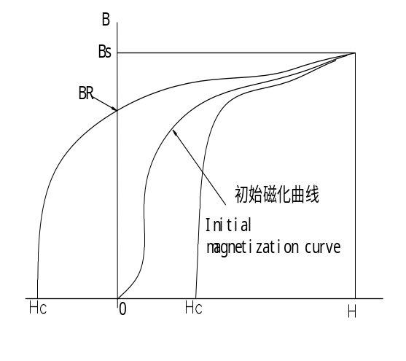
Value.(Fig. 1)

图1 Fig.1
4．Residual magnetic flux density ,Br (T)
- 剩余磁通密度Br（T） The value of flux density retained by the core when the
从饱和状态去除磁场后，剩余的磁通密度。 magnetic field is reduced from the state of the effective
见图1。 saturation magnetic flux density to zero. (Fig.1)

5、矫顽力Hc（A/m） 5、Coercivity,Hc(A/M)
从饱和状态去除磁场后，磁芯继续被反向 The value of magnetic field strength whereby
磁场磁化，直至磁通密度减为零， the flux density becomes zero under the intensification
此时的磁场强称为矫顽力。见图1。 In the opposite direction ,of the magnetic field(Fig.1)
6、损耗因数tanδ
损耗因数是磁滞损耗、涡流损耗和剩余 6、Loss factor ,tanδ
损耗三者之和 This is the sum of the hysteresis loss factor ,eddy current
tanδ=tanδh+ tanδe+ tanδr Loss factor and residual los factor .
tanδH为磁滞损耗因数 tanδ=tanδh+ tanδe+ tanδr
tanδe 为涡流损耗因数 Where tanδh is the hysteresis loss factor
tanδr 为剩余损耗因数 tanδe is the eddy current loss factor
tanδr is the residual lossfactor.
7、比损耗因数tanδ/μ 7、Relative loss factor ,tan δ/μ
比损耗因数是损耗因数与磁导率之比： This is the ratio of loss factor to permeability
tanδ/μi（适用于材料） tanδ/μi(for materials )
tanδ/μe（适用于磁路中含有气隙的磁芯） tanδ/μe(for cores with gaps in the magnetic circuit)
8、品质因数Q 8.Quality factor,Q
品质因数为损耗因数的倒数： This is the reciprocal of the loss factor and
Q=1/tanδ is given by.
Q=1/tanδ
9、温度系数αµ（1/K） 9、Tenperature coefficient , αµ（1/K）
温度系数为温度在T1和T2范围内变化时， This is the fractional difference of permeability
每；变化1K相；应的磁导率的相对变化量： per 1k in a temperature range of from T₁to T₂
µ₂-µ₁ 1
αµ=
（T₂>T₁）
µ₁ T₂-T₁ µ₂-µ₁ 1
αµ=
（T₂>T₁）
式中 µ₁为温度为T₁时的磁导率 µ₁ T₂- T₁
µ₂为温度为T₂时的磁导率 Where µ_{1:}permeability at temperature T₁
µ₂:permeability at temperature T₂
10、比温度系数aµr（1/K） 10.Relative temperature coefficient, αµr（1/K）
温度第系数和磁导；率之比，即 This is the temperature coefficient per unit
µ₂-µ₁ 1 permeability and is given by the following equation
αµr=
（T₂>T₁）
µ₂² T₂-T₁ µ₂-µ₁ 1
αµ=
（T₂>T₁）
11、居里温度Tc（℃） µ₂² T₂-T₁
在该温度下材料由铁磁性（或亚铁磁性） 11、Curie temperature ,Tc
转变成顺磁性。（见图2） It is the critical temperature level at which the
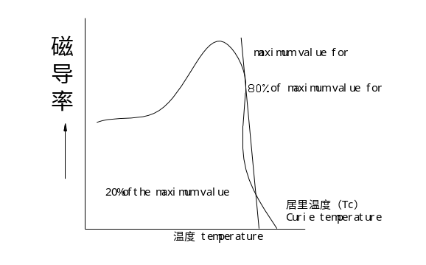
ferromagnetic state of the material changes to
µi
paramagnetic state.(Fig.2)

图2 Fig.2
12、减落因数DF 12.Disaccommodation factor DF
在恒温条件下，完全退磁的磁芯的磁导率 This is the factor representing the variation
随时间的；衰减变化，即 of permeability through time after a complete
demagnetization of the core at a constant
D_{F}
=
µ₁-µ₂
1
(T_{2>} T₁)
temperature.
T₂
log
µ₁²
D_{F}
1
T₁
µ₁-µ₂
T₁
µ₁²
(T_{2>} T₁)
=
T₂
log

式中µ₁为退磁后t₁分钟的磁导率 Where µ₁:Permeability t₁ minutes after complete
µ₂为退磁后t₂分钟的磁导率 µ₂:Permeability t₂ minutes after complete
demagnetization .
13、电阻率ρ（Ω/m）
具有单位截面积和单位长度的磁性 13\Electrical resistivity , ρ（Ω/m）
材料的电阻。 This is the electrical resistance per unit length and
cross sectional area of a magnetic core .
14、密度d（kg/m³） 14、Density , d（kg/m³）
单位体积材料的重量，即 This is the weight per unit volume of a magnetic core as
d=W/V expressed below.
式中 W为磁芯的重量（kg） d=W/V
V为磁芯的体积（m³） Where W: weight of magnetic body (kg)
V: volume of magnetic body （m³）
15、功率损耗Pc（Kw/ m³、W/kg） 15.Power loss Pc（K w / m³、W/kg）
磁芯在高磁通密度下的单位体积损耗或 Power loss denotes the loss by an electrical transformer,
单位重量损耗。该磁通密度可表示为 such as a switching power supply ,under a magnetization
E
condition featuring a high frequency and large
Bm
=
amplitude. operating magnetic flux density is give. by the following equation.
4.44fNAe
Bm
E
=
4.44fNAe
式中 E为施加在线圈上的电压有效值(V)
Bm为磁通密度的峰值(T)
f为频率(Hz) Where E: voltage effective value applied to coil
N为线圈匝数 Bm : peak value of magnetic flux density
Ae为有效截面积（m²） f: frequency(HZ)
目前,功率损耗的常用测量方法包括乘积 N: number of coil turns
电压表法和波形记忆法。 Ae: effective cross-sectional area（m²）
At present ,the usual ways to measure the power loss
Are Multi-voltmeter Method and Waveform Memory Method.
16、电感系数AL（nH/N²） 16.Inductance factor AL
电感系数定义为具有一定形状和尺寸的 This is the inductance per turn of the coil wound around
磁芯上每一匝线圈产生的电感量，即 the ferrite cores with definite shape and dimension.
AL=L/ N² AL=L/ N²
式中L为装有磁芯的线圈的电感量（H） Where L: inductance of the coil with ferrite core,
N为线圈数 N: turns of the coil

单位及其转换 MKS（米、千克、秒制）
一、磁性单位 B=µoH+M
CGS制（厘米、克、秒制）
B
T（特斯拉）
韦伯
B=H+4лM
米²
B（高斯）（GS）
H
安培
A
H（奥斯特）（Oe）
米
m
M（emu/cm³）
韦伯
wb
µ（真空）=1
M
m²
米²
wb
A•m
µo（真空）=4лX10⁻⁷

由CGS制转换为MKS制 由MKS制转换为CGS制
B：1（GS）=10⁻⁴（T） B：1（TS）=10⁴（GS）
A
H：1（De）=79.6（A/m）
112.57x10⁻³ (Oe)

1(
emu wb
M:
1
=
12.57X10⁻⁴
)=
H:1
M
： cm³ m
韦伯
Ф=19(麦克斯韦) (m)=10⁻⁸(wb)
796
M:1(
米²
)
emu
cm³

Ф=1 (韦伯) (wb)=10⁸(麦克斯韦)(m)

二、长度单位:
1埃(Å)=10⁻⁸cm
1微米(µm)=10⁻⁶米(m)=10⁻⁴厘米（cm）=10⁴埃(Å)
1厘米（cm）=0.394英寸(in)
1英寸(in)=2.54厘米(cm)
10⁻³英寸(in)=1密耳(mil)=25.4微米(µm)
1微米(µm)=3.94X10⁻⁶英寸(in)
三、功率单位
焦耳
J
卡
cal
1瓦（W）=

1
秒
sec
10⁷
0.239
秒
sec
(
(
(
)
)=
尔格
ergs
秒
swc
)=

四、单位重量的磁芯损耗
瓦
瓦
瓦
W
1
磅
W
1b
)=
千克
2.205
kg
)
(
(
)
)
(
(
1
千克
kg
W
=
0.45
瓦
磅
1b
W
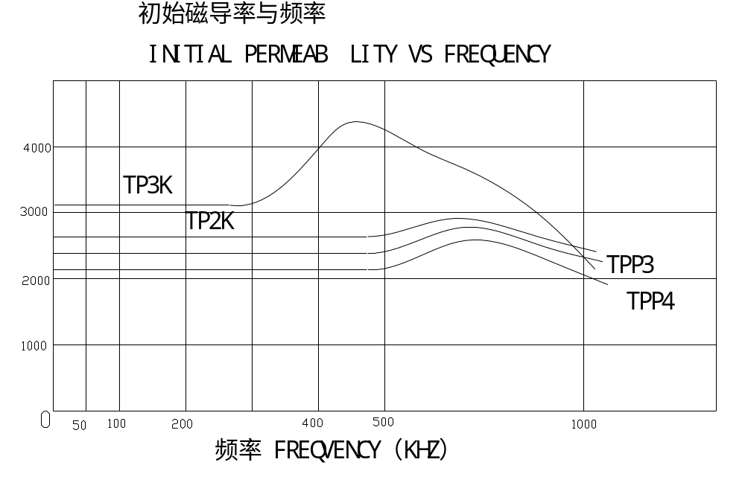

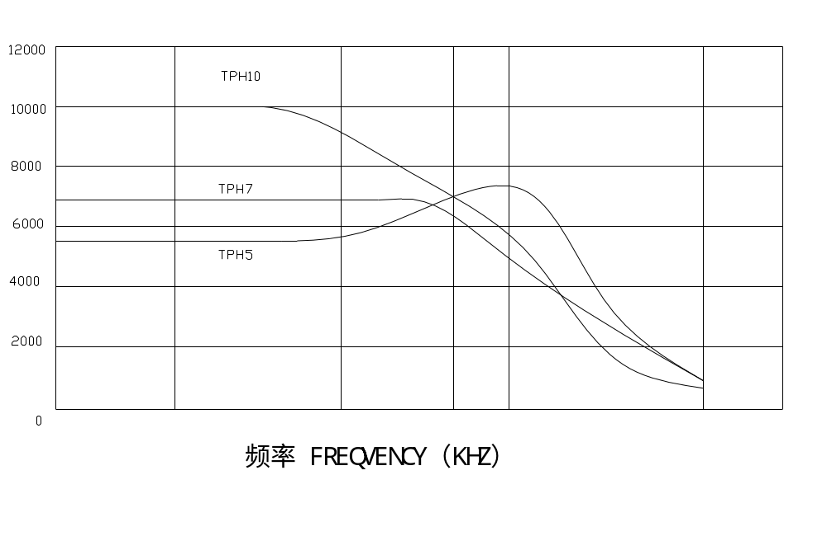

10¹
10²
10³

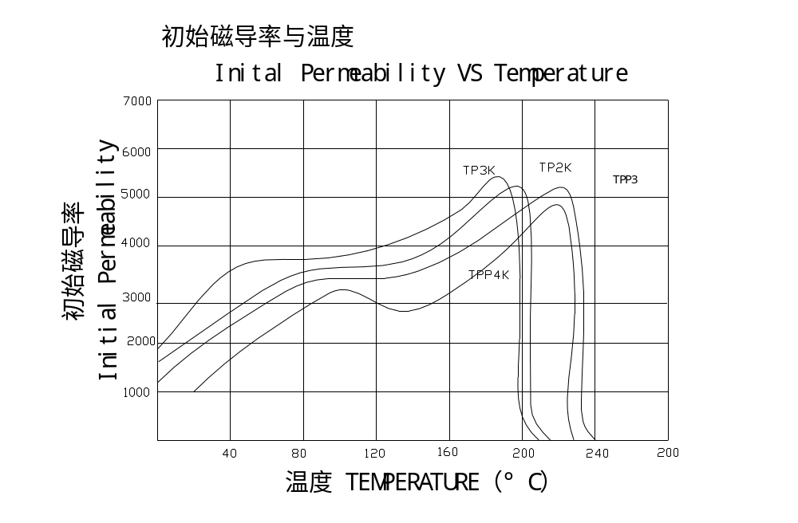

µi

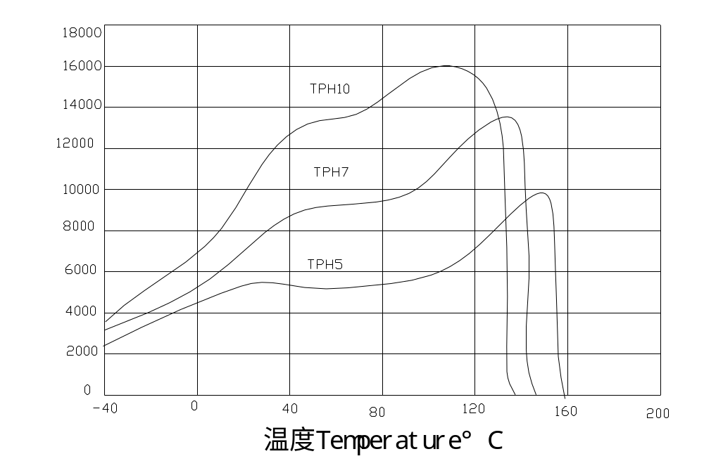

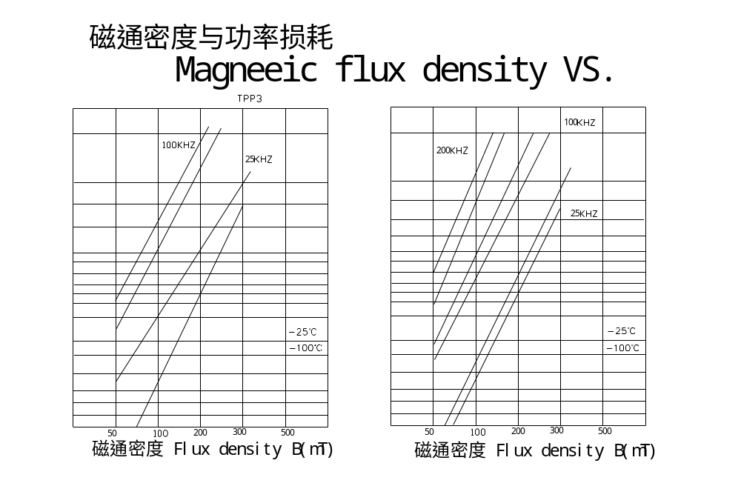

10³
10³

10²
10²

10
10

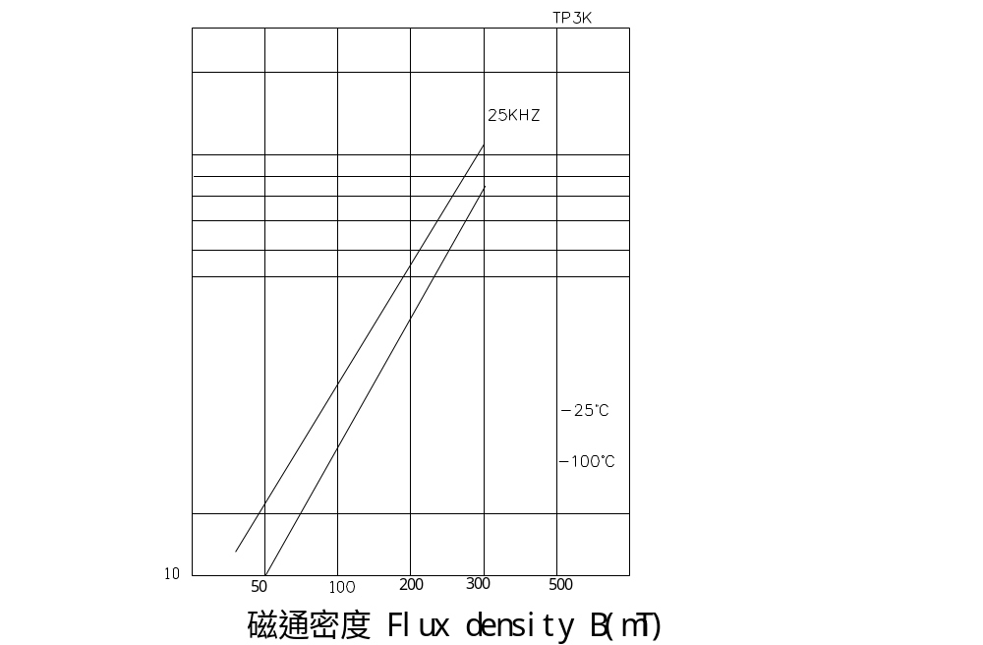

10³

10²

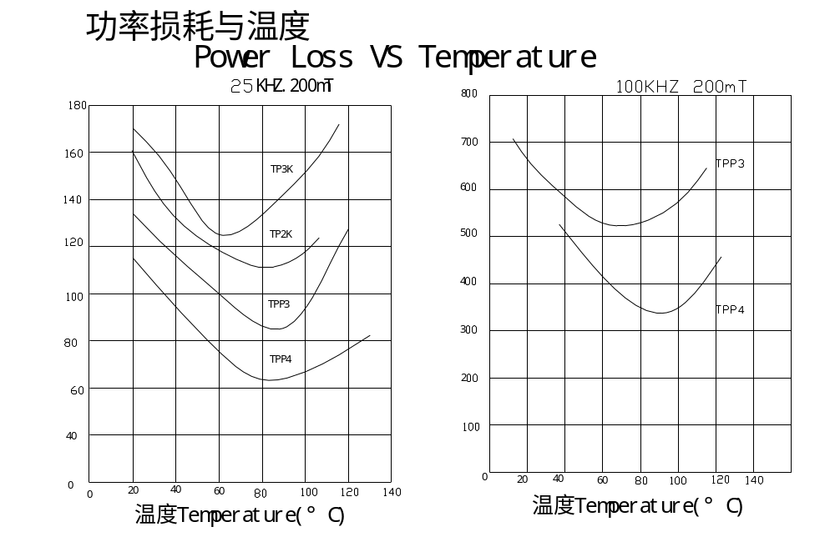

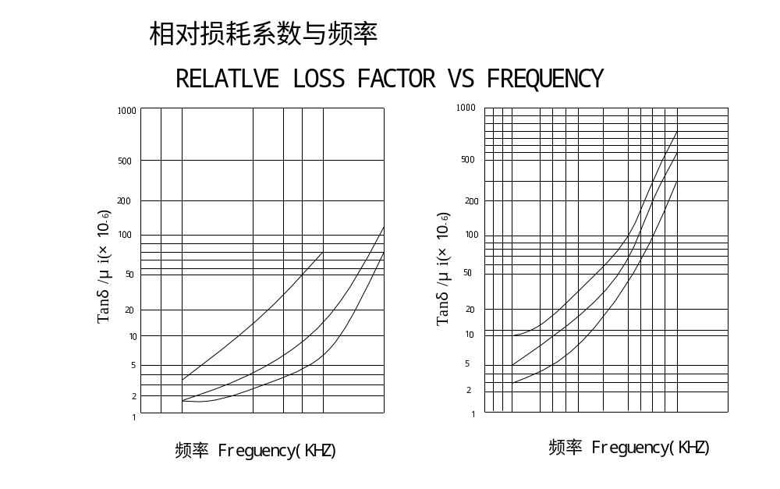

10²
10³
10²
10³
10
10



